BAN CƠ YẾU CHÍNH PHỦ
HỌC VIỆN KỸ THUẬT MẬT MÃ
KHOA CÔNG NGHỆ THÔNG TIN
------

BÁO CÁO
PHÁT TRIỂN GAME TRÊN ANDROID
Đề tài:
Xây dựng sản phẩm game 2D và 3D trên nền tảng di động hệ điều hành Android

Giảng viên hướng dẫn: TS. Nguyễn Đức Hiếu
Lớp: C701

Nhóm 14 - Sinh viên thực hiện:
Vũ Ngọc Hải - CT070318
Mai Việt Hoàng - CT070320
Nguyễn Ngọc Hà - CT070216
Đinh Kiệt Vỹ - CT070363
Vũ Hạm Thiều - CT070154

HÀ NỘI – 2026
NHẬN XÉT VÀ CHO ĐIỂM CỦA GIÁO VIÊN

LỜI CẢM ƠN
Trong suốt quá trình học tập và tích lũy kiến thức, chúng em luôn nhận được sự chỉ dạy tận tâm và tận tình từ các thầy, các cô giáo trong Khoa Công nghệ thông tin – Học viện Kỹ thuật Mật mã. Chúng em xin gửi lời tri ân và bày tỏ lòng biết ơn tới các thầy, các cô.
Để hoàn thành báo cáo cho học phần Phát triển game trên Android, nhóm chúng em xin chân thành cảm ơn thầy TS. Nguyễn Đức Hiếu đã trực tiếp hướng dẫn, chỉ dạy và định hướng cho nhóm trong suốt quá trình thực hiện đề tài.
Mặc dù đã cố gắng hoàn thiện sản phẩm trong khả năng và phạm vi cho phép, sản phẩm của nhóm em khó tránh khỏi những thiếu sót. Nhóm em mong nhận được những góp ý quý báu của thầy cô và các bạn để sản phẩm ngày càng hoàn thiện hơn.

Hà Nội, tháng 10 năm 2026

LỜI NÓI ĐẦU
Trong bối cảnh công nghệ phát triển không ngừng, ngành công nghiệp game ngày càng khẳng định vai trò quan trọng trong lĩnh vực giải trí kỹ thuật số hiện đại. Đặc biệt, tại Việt Nam, thị trường game di động trên nền tảng Android chiếm ưu thế lớn, tạo điều kiện thuận lợi cho việc phát triển các sản phẩm sáng tạo phục vụ nhu cầu giải trí đa dạng của người dùng. Sự bùng nổ của thiết bị di động, cùng xu hướng tích hợp công nghệ như AI và thực tế ảo, đã mở ra nhiều cơ hội để khai thác tiềm năng trong ngành công nghệ thông tin nói chung và mảng phát triển game di động nói riêng.
Nhóm chúng em lựa chọn đề tài "Xây dựng sản phẩm game 2D và 3D trên nền tảng di động hệ điều hành Android" với mục tiêu tạo ra hai tựa game dễ tiếp cận nhưng có chiều sâu về cơ chế: một game chiến thuật thời gian thực 2D và một game sinh tồn – kinh dị góc nhìn thứ nhất 3D. Cả hai sản phẩm đều hướng tới trải nghiệm mượt mà trên thiết bị di động.
Cả hai đều được phát triển trên Unity 6 với ngôn ngữ C#. Trong quá trình thực hiện, nhóm tập trung tổ chức mã nguồn theo mô-đun, tối ưu hiệu năng và hoàn thiện trải nghiệm người dùng trên thiết bị di động. Báo cáo này là kết quả nỗ lực của toàn nhóm trong việc giải quyết bài toán đã đặt ra.
Nội dung báo cáo gồm:
Chương 1: Cơ sở lý thuyết – Trình bày các khái niệm và lý thuyết chung về phát triển game: vòng lặp trò chơi và xử lý thời gian thực, thiết kế cơ chế chiến thuật, các cơ chế kỹ thuật cốt lõi và các công nghệ được sử dụng để làm game 2D và 3D.
Chương 2: Xây dựng game 2D Fortress Clash – Trình bày quá trình phân tích và thiết kế hệ thống cho game 2D: kiến trúc hệ thống, sáu loại quân và vai trò chiến đấu, cơ chế chiến tuyến, tài nguyên và nâng cấp thành, hệ thống AI, độ khó theo màn, chế độ multiplayer LAN và giao diện.
Chương 3: Xây dựng game 3D Silent Sprint – Trình bày quá trình phân tích và thiết kế game 3D Silent Sprint: ý tưởng và cốt truyện, yêu cầu chức năng, thiết kế màn chơi và nhân vật, hệ thống AI của con quái, ba mini game, giao diện, âm thanh và kiến trúc phần mềm.

MỤC LỤC

LỜI CẢM ƠN i
LỜI NÓI ĐẦU ii
DANH MỤC HÌNH ẢNH vii
DANH MỤC BẢNG BIỂU ix
CHƯƠNG 1: CƠ SỞ LÝ THUYẾT 1
1.1 Tổng quan ngành công nghiệp game 1
1.1.1 Sự phát triển của ngành game hiện nay 1
1.1.2 Khảo sát những tựa game trên thị trường 2
1.1.3 Một số Game engine phổ biến 3
1.2 Các thành phần cơ bản của game 4
1.2.1 Gameplay 4
1.2.2 Đồ họa và âm thanh 4
1.2.3 Cốt truyện và nhân vật 5
1.2.4 Giao diện người dùng 6
1.3 Vòng lặp trò chơi và xử lý thời gian thực 6
1.4 Thiết kế cơ chế chiến thuật 7
1.4.1 Cấu trúc thể loại và vòng lặp cốt lõi 7
1.4.2 Hệ thống tài nguyên và vòng phản hồi 8
1.4.3 Quan hệ giữa các loại quân 8
1.4.4 Quy luật di chuyển và hình thành chiến tuyến 9
1.5 Các cơ chế kỹ thuật cốt lõi 9
1.5.1 Máy trạng thái hữu hạn cho hành vi của thực thể 9
1.5.2 Phát hiện va chạm và mô phỏng vật lý 10
1.5.3 Đồ họa, camera và giao diện trên thiết bị di động 10
1.5.4 Tối ưu hiệu năng khi số lượng tăng 11
1.6 Công nghệ sử dụng 12
1.6.1 Ngôn ngữ C# 12
1.6.2 Unity Engine 13
1.6.3 Công cụ hỗ trợ Visual Studio 14
1.7 Tổng kết chương 1 14
CHƯƠNG 2: XÂY DỰNG GAME 2D FORTRESS CLASH 16
2.1 Khái quát về game 2D Fortress Clash 16
2.1.1 Giới thiệu tổng quan 16
2.1.2 Nội dung 16
2.2 Phân tích trò chơi 17
2.2.1 Phân tích yêu cầu 17
2.3 Thiết kế trò chơi 19
2.3.1 Vòng lặp gameplay 19
2.3.2 Đơn vị và vai trò chiến đấu 19
2.3.3 Di chuyển chiến tuyến và chiến đấu 21
2.3.4 Tài nguyên, giới hạn và nâng cấp 21
2.3.5 Hệ thống quản lý trận đấu 22
2.3.6 Thiết kế hệ thống AI 24
2.3.7 Hệ thống độ khó và tiến trình 24
2.3.8 Hệ thống multiplayer 25
2.3.9 Thiết kế giao diện và hiển thị 25
2.4 Thiết kế luồng hoạt động 26
2.4.1 Luồng triệu hồi quân 26
2.4.2 Luồng di chuyển và chiến đấu 27
2.4.3 Luồng nhận sát thương và kết thúc trận 29
2.5 Use case 30
2.5.1 Use case tổng quát 30
2.5.2 Đặc tả use case 30
2.6 Hình ảnh minh hoạ gameplay 35
2.7 Tổng kết chương 2 36
CHƯƠNG 3: XÂY DỰNG GAME 3D 38
3.1 Tổng quan về game 3D Silent Sprint 38
3.1.1 Ý tưởng 38
3.1.2 Nội dung và cốt truyện 38
3.1.3 Mục tiêu thiết kế 39
3.1.4 Nền tảng và công nghệ sử dụng 39
3.2 Phân tích trò chơi 40
3.2.1 Phân tích yêu cầu 40
3.2.2 Sơ đồ ca sử dụng 42
3.2.3 Vòng lặp chơi 43
3.3 Thiết kế trò chơi 45
3.3.1 Thiết kế màn chơi và môi trường 45
3.3.2 Thiết kế nhân vật người chơi và điều khiển 46
3.3.3 Thiết kế con quái và hệ thống AI 46
3.3.4 Thiết kế hệ thống vật phẩm và mục tiêu 49
3.3.5 Thiết kế ba mini game 49
3.3.6 Thiết kế giao diện và trải nghiệm người dùng 50
3.3.7 Thiết kế âm thanh 51
3.3.8 Kiến trúc phần mềm và luồng màn hình 51
3.3.9 Thiết kế cốt truyện, hội thoại và cảnh phim 53
3.4 Hình ảnh minh hoạ gameplay 53
3.5 Tổng kết chương 3 58
KẾT LUẬN 59
TÀI LIỆU THAM KHẢO 60
PHỤ LỤC 62

DANH MỤC HÌNH ẢNH
Hình 1: Logo ngôn ngữ C# 12
Hình 2: Logo Unity 13
Hình 3: Vòng lặp chính của trò chơi 19
Hình 4: Sơ đồ quan hệ giữa các hệ thống chính 23
Hình 5: Lưu đồ triệu hồi quân 27
Hình 6: Lưu đồ di chuyển và chiến đấu 28
Hình 7: Lưu đồ nhận sát thương và kết thúc trận 29
Hình 8: Biểu đồ use case tổng quát 30
Hình 9: Bảng chính của game 2D 35
Hình 10: Ván đấu trên chiến trường 2D 35
Hình 11: Màn hình kết quả trận đấu 35
Hình 12: Phòng chơi multiplayer LAN 36
Hình 13: Bảng tạm dừng và cài đặt 36
Hình 14: Vòng lặp chơi chính của Silent Sprint 44
Hình 15: Kiến trúc hệ thống AI của con quái 47
Hình 16: Bố cục HUD trên màn hình ngang 50
Hình 17: Sơ đồ luồng scene và các màn hình của game 52
Hình 18: Bảng chính 54
Hình 19: Cảnh phim mở đầu 54
Hình 20: Toàn cảnh màn chơi 3D về đêm 54
Hình 21: Góc nhìn thứ nhất và HUD khi đang chơi 55
Hình 22: Nhặt mảnh đá tự do 55
Hình 23: Hộp hội thoại hướng dẫn mở màn 55
Hình 24: La bàn dẫn đường 56
Hình 25: Tượng đá thiên thần sa ngã và lời mời vào chơi 56
Hình 26: Mini game 56
Hình 27: Nhận vật phẩm thưởng 57
Hình 28: Cảnh kết thúc 57
Hình 29: Bảng tạm dừng và cài đặt 57

DANH MỤC BẢNG BIỂU
Bảng 1: Các trạng thái và hành vi đơn vị 10
Bảng 2: Yêu cầu chức năng 18
Bảng 3: Các loại quân trong game 20
Bảng 4: Bắt đầu trận đấu 31
Bảng 5: Chọn và áp dụng level 31
Bảng 6: Triệu hồi quân 32
Bảng 7: Nâng cấp thành 32
Bảng 8: Theo dõi giao tranh 33
Bảng 9: Kết thúc trận đấu 33
Bảng 10: Tạo phòng 34
Bảng 11: Tham gia phòng 34
Bảng 12: Đồng bộ trận đấu 34
Bảng 13: Nền tảng và công nghệ của game 3D 39
Bảng 14: Các chức năng cốt lõi của Silent Sprint 40
Bảng 15: Các hệ thống hỗ trợ và UX 41
Bảng 16: Chức năng mở rộng 41
Bảng 17: Yêu cầu phi chức năng 42
Bảng 18: Đặc tả ca sử dụng “Vượt thử thách ở tượng đá” 42
Bảng 19: Đặc tả ca sử dụng “Bị con quái bắt” 43
Bảng 20: Một số đối tượng chính trong màn chơi 45
Bảng 21: Thông số thiết kế của nhân vật người chơi 46
Bảng 22: Bốn “ý định” mà mô hình điều khiển 48
Bảng 23: Các bậc leo thang của con quái 48
Bảng 24: Hai tuyến vật phẩm của màn chơi 49
Bảng 25: Thông số và luật chơi của ba mini game 49
Bảng 26: Các thành phần trên HUD 50
Bảng 27: Bốn lớp âm thanh của game 51

CƠ SỞ LÝ THUYẾT

Tổng quan ngành công nghiệp game

Sự phát triển của ngành game hiện nay
Theo báo cáo Global Games Market Report 2026 của Newzoo [11], doanh thu game toàn cầu năm 2026 ước đạt 213,9 tỷ USD, tăng 6,1% so với năm 2025. Trong đó game di động đóng góp 121,1 tỷ USD và lần đầu tiên chiếm hơn một nửa tổng doanh thu. Số người chơi trên toàn cầu dự kiến đạt 3,7 tỷ, với khoảng 3,1 tỷ người chơi trên di động. Điều đáng chú ý là tăng trưởng của mảng di động đến chủ yếu từ chi tiêu sâu hơn trên mỗi người chơi chứ không phải từ số lượt tải mới, cho thấy thị trường đang chuyển từ giai đoạn mở rộng sang giai đoạn cạnh tranh về chiều sâu trải nghiệm.
Từ số liệu trên có thể rút ra một nhận định chung cho người làm game: khi thị trường chuyển sang cạnh tranh về chiều sâu trải nghiệm, lợi thế không nằm ở khối lượng đồ họa hay số lượng tính năng mà nằm ở chất lượng cơ chế chơi. Với các dự án quy mô nhỏ, hướng đi hợp lý là chọn một thể loại có phạm vi triển khai gọn gàng nhưng vẫn cho phép khai thác chiều sâu về cơ chế và cân bằng.
Một trong những xu hướng nổi bật nhất là sự thống trị của game di động, chiếm khoảng 50% thị phần toàn cầu. Nền tảng Android đóng vai trò quan trọng nhờ tính mở và thị phần lớn (hơn 70% thiết bị di động toàn cầu theo Statista 2023). Các tựa game như Genshin Impact hay Call of Duty Mobile đã chứng minh khả năng mang trải nghiệm console lên thiết bị di động, với doanh thu từ mô hình freemium (miễn phí tải về nhưng có mua trong ứng dụng) và quảng cáo. Sự phát triển này được hỗ trợ bởi công nghệ 5G, giúp giảm độ trễ và cải thiện trải nghiệm chơi trực tuyến.
Ngành game đang tích hợp các công nghệ tiên tiến như trí tuệ nhân tạo, thực tế ảo, thực tế tăng cường và metaverse. AI được sử dụng để tạo nội dung động (như NPC thông minh trong game) và cá nhân hóa trải nghiệm người chơi. Các nền tảng như Roblox hay Fortnite đang dẫn dắt xu hướng metaverse, nơi người chơi không chỉ chơi game mà còn tương tác xã hội và kinh tế ảo. Ngoài ra, cloud gaming (như Google Stadia hay Xbox Cloud Gaming) cho phép chơi game mà không cần phần cứng mạnh mẽ, mở rộng tiếp cận đến hàng tỷ người dùng di động.
Mô hình freemium và in-app purchases tiếp tục thống trị, với doanh thu từ microtransactions chiếm tỷ lệ lớn. Esports và streaming (trên Twitch, YouTube Gaming) đã biến game thành môn thể thao chuyên nghiệp, với giải thưởng hàng triệu USD. Tuy nhiên, ngành cũng đối mặt với thách thức như lạm dụng loot boxes và vấn đề nghiện game, dẫn đến các quy định nghiêm ngặt hơn từ chính phủ (ví dụ: luật cấm loot boxes ở một số quốc gia châu Âu).

Khảo sát những tựa game trên thị trường

Roblox (Roblox Corporation)
- Thể loại: UGC, nền tảng xã hội, đa thể loại.
- Lượt tải và doanh thu: 1,23 tỷ lượt tải, doanh thu 2026 ước tính 4,5 tỷ USD (tăng 20% so với 2025).
- Phân tích: Roblox không chỉ là game mà là metaverse di động, với hàng triệu trải nghiệm do người dùng tạo. Trên Android, nó phổ biến nhờ hỗ trợ cross-platform và tích hợp AR. Điểm mạnh: Cộng đồng mạnh mẽ, khuyến khích sáng tạo; điểm yếu: Vấn đề an toàn trẻ em và tối ưu hóa trên thiết bị cũ. Bài học: Sử dụng AI để cá nhân hóa nội dung, phù hợp với xu hướng metaverse trên Android.

Candy Crush Saga (King)
- Thể loại: Puzzle match-3, casual.
- Lượt tải và doanh thu: Hơn 3 tỷ lượt tải, doanh thu hàng năm khoảng 1,8 tỷ USD.
- Phân tích: Vẫn là biểu tượng casual game trên Android, với hơn 15.000 level và cập nhật hàng tháng. Năm 2026, nó tích hợp tính năng xã hội như chơi nhóm. Điểm mạnh: Giữ chân người chơi lâu dài qua progression; điểm yếu: Quảng cáo quá mức ảnh hưởng trải nghiệm. Bài học: Thiết kế gameplay theo cấp độ, tuyến tính để tăng khả năng giữ chân người chơi, đặc biệt trên màn hình cảm ứng Android.

PUBG Mobile (Tencent)
- Thể loại: Battle royale, hành động multiplayer.
- Lượt tải và doanh thu: 1,18 tỷ lượt tải, doanh thu 2026 vượt 2 tỷ USD.
- Phân tích: Phiên bản di động của PUBG tiếp tục thống trị esports trên Android nhờ đồ họa cao cấp và chế độ chơi đa dạng. Điểm mạnh: Tối ưu hóa cho độ trễ thấp trên mạng 5G; điểm yếu: Yêu cầu phần cứng mạnh, gây nóng máy. Bài học: Tích hợp Google Play Games Services cho thành tích và bảng xếp hạng để tăng mức độ gắn kết của người chơi.

Call of Duty: Mobile (Activision)
- Thể loại: FPS multiplayer, battle royale.
- Lượt tải và doanh thu: Hơn 500 triệu lượt tải, doanh thu 1,5 tỷ USD năm 2026.
- Phân tích: Kết hợp chế độ multiplayer nhanh và campaign story, game này dẫn đầu thể loại FPS trên Android. Điểm mạnh: Điều khiển cảm ứng mượt mà, tích hợp controller; điểm yếu: Cân bằng giữa người trả phí và người chơi miễn phí ở chế độ xếp hạng. Bài học: Áp dụng game loop hiệu quả để duy trì 60 FPS trên thiết bị trung bình.

Minecraft (Mojang)
- Thể loại: Sandbox, survival, creative.
- Lượt tải và doanh thu: Hơn 1 tỷ lượt tải, doanh thu ổn định 800 triệu USD/năm.
- Phân tích: Phiên bản Bedrock trên Android hỗ trợ mod và multiplayer cross-play. Năm 2026, bản cập nhật AR/VR tăng sức hút. Điểm mạnh: Tự do sáng tạo vô tận; điểm yếu: Khó tối ưu cho màn hình nhỏ. Bài học: Quản lý tài nguyên theo vùng để giảm giật, phù hợp với việc phát triển game sinh nội dung tự động trên Android.

Stardew Valley (ConcernedApe)
- Thể loại: Simulation RPG, farming/life sim.
- Lượt tải và doanh thu: Hơn 50 triệu lượt tải Android, doanh thu premium khoảng 200 triệu USD.
- Phân tích: Game premium, không có giao dịch trong ứng dụng, tập trung vào trải nghiệm thư giãn với cốt truyện sâu. Điểm mạnh: Pixel art dễ thương, mod hỗ trợ; điểm yếu: Không multiplayer native trên mobile. Bài học: Mô hình trả phí một lần phù hợp với game độc lập, nhấn mạnh giao diện thân thiện với thao tác cảm ứng.

Một số Game engine phổ biến

Unity
- Unity là engine đa nền tảng sử dụng C#, hỗ trợ 2D/3D.
- Ưu điểm: Linh hoạt, Asset Store phong phú, tích hợp dễ dàng với Android SDK.
- Hạn chế: Phí license cho dự án lớn, yêu cầu tối ưu hóa cho thiết bị yếu.
- Ví dụ: Genshin Impact, Pokémon GO.

Unreal Engine
- Unreal Engine tập trung đồ họa 3D cao cấp, sử dụng C++ và Blueprints.
- Ưu điểm: Đồ họa đỉnh cao, hỗ trợ Vulkan API, miễn phí đến 1 triệu USD doanh thu.
- Hạn chế: Phức tạp, dung lượng lớn, không phù hợp với thiết bị cấp thấp.
- Ví dụ: PUBG Mobile, Fortnite.

Godot
Godot là engine mã nguồn mở miễn phí, sử dụng GDScript, hỗ trợ 2D/3D.
- Ưu điểm: Nhẹ, dễ học, không phí license, tối ưu cho Android.
- Hạn chế: Đồ họa 3D hạn chế, cộng đồng nhỏ.
- Ví dụ: Mindustry, Unciv.

Cocos2d-x
Cocos2d-x là framework mã nguồn mở cho game 2D, sử dụng C++/Lua.
- Ưu điểm: Hiệu suất cao, nhẹ, dễ xuất bản đa nền tảng.
- Hạn chế: Hỗ trợ 3D yếu, tài liệu hạn chế.
- Ví dụ: Hill Climb Racing.

Các thành phần cơ bản của game
Các thành phần cơ bản của một game là những yếu tố cốt lõi tạo nên trải nghiệm người chơi, đặc biệt trong bối cảnh phát triển game trên nền tảng Android. Những thành phần này bao gồm gameplay, đồ họa và âm thanh, cốt truyện và nhân vật, cùng với giao diện người dùng. Mỗi yếu tố đóng vai trò quan trọng trong việc đảm bảo game hấp dẫn, dễ tiếp cận và tối ưu hóa cho thiết bị di động.

Gameplay
Gameplay là yếu tố trung tâm, quyết định cách người chơi tương tác với game. Nó bao gồm các cơ chế chơi, quy tắc, mục tiêu và các thách thức mà người chơi phải vượt qua. Trên nền tảng Android, gameplay cần được thiết kế để tận dụng đặc điểm của thiết bị di động, như màn hình cảm ứng và thời gian chơi ngắn.
Cơ chế chơi: Bao gồm các hành động người chơi thực hiện, như chạm, vuốt, nghiêng thiết bị (sử dụng cảm biến gia tốc). Ví dụ, trong game Subway Surfers, cơ chế vuốt để né chướng ngại vật được tối ưu hóa cho cảm ứng Android.
Mục tiêu và phần thưởng: Gameplay phải có mục tiêu rõ ràng (ví dụ: đạt điểm cao, hoàn thành nhiệm vụ) và hệ thống phần thưởng (như coin, skin) để giữ chân người chơi. Các game như Candy Crush Saga sử dụng hệ thống cấp độ để tạo cảm giác tiến bộ.
Tính cân bằng: Gameplay cần cân bằng giữa độ khó và khả năng tiếp cận, đặc biệt trên Android với đa dạng thiết bị. Các game như PUBG Mobile cung cấp nhiều chế độ để phù hợp với cả người chơi mới và chuyên nghiệp.
Tối ưu hóa cho Android: Gameplay phải được thiết kế để chạy mượt trên nhiều cấu hình phần cứng, từ thiết bị giá rẻ đến cao cấp, với thời gian tải nhanh và phản hồi tức thời.
Gameplay là yếu tố quyết định mức độ hấp dẫn và khả năng giữ chân người chơi, đặc biệt quan trọng trong mô hình freemium phổ biến trên Android.

Đồ họa và âm thanh
Đồ họa và âm thanh tạo nên ấn tượng đầu tiên và nâng cao trải nghiệm tổng thể của game. Trên Android, việc tối ưu hóa hai yếu tố này là thách thức lớn do sự phân mảnh về độ phân giải màn hình và khả năng xử lý của thiết bị.
Đồ họa:
- Loại hình: Bao gồm đồ họa 2D (như Stardew Valley) và 3D (như Genshin Impact). Đồ họa 2D nhẹ hơn, phù hợp với thiết bị cấu hình thấp, trong khi 3D đòi hỏi công cụ như Unity hoặc Unreal Engine.
- Tối ưu hóa: Các game Android cần hỗ trợ nhiều độ phân giải (720p, 1080p, 2K) và sử dụng kỹ thuật như texture compression (nén texture) để giảm dung lượng. Ví dụ, Asphalt 9 sử dụng Vulkan API để cải thiện hiệu suất đồ họa.
- Hiệu ứng: Hiệu ứng hạt, ánh sáng động và bóng tăng tính chân thực, nhưng cần được điều chỉnh để tránh gây nóng máy hoặc hao pin.
Âm thanh:
- Nhạc nền và hiệu ứng âm thanh: Nhạc nền tạo cảm xúc (ví dụ: nhạc hùng tráng trong Call of Duty Mobile), trong khi hiệu ứng âm thanh (như tiếng súng, bước chân) tăng tính nhập vai.
- Tối ưu hóa âm thanh: Sử dụng định dạng nén như MP3 hoặc OGG để giảm dung lượng, đồng thời đảm bảo âm thanh rõ ràng trên loa điện thoại hoặc tai nghe.
- Tích hợp Android: Các game như Roblox sử dụng Android Audio API để bảo đảm âm thanh đồng bộ và không bị trễ.
Đồ họa và âm thanh cần được cân bằng giữa chất lượng và hiệu suất để phù hợp với đa dạng thiết bị Android, đồng thời tạo trải nghiệm thị giác và thính giác hấp dẫn.

Cốt truyện và nhân vật
Cốt truyện và nhân vật mang lại chiều sâu và cảm xúc, đặc biệt trong các game RPG hoặc phiêu lưu trên Android. Chúng giúp người chơi gắn kết lâu dài với game.
Cốt truyện:
- Vai trò: Cốt truyện cung cấp bối cảnh và động lực cho người chơi. Ví dụ, Genshin Impact có cốt truyện phức tạp về hành trình tìm kiếm người thân trong thế giới Teyvat, giữ người chơi qua các bản cập nhật lớn.
- Dạng cốt truyện: Có thể tuyến tính (như trong The Room) hoặc phân nhánh (như trong Choices: Stories You Play), nơi lựa chọn của người chơi ảnh hưởng đến kết cục.
- Tối ưu cho di động: Cốt truyện cần ngắn gọn hoặc chia thành các chương nhỏ để phù hợp với thời gian chơi ngắn trên Android.
Nhân vật:
- Thiết kế nhân vật: Nhân vật cần có thiết kế độc đáo, tính cách rõ ràng và phù hợp với chủ đề game (ví dụ: nhân vật anime trong Honkai: Star Rail).
- Tương tác: Các game như Stardew Valley cho phép tương tác với NPC (nhân vật do máy điều khiển) để xây dựng mối quan hệ, tăng tính nhập vai.
- Tùy chỉnh: Tùy chỉnh nhân vật (như skin trong Free Fire) là xu hướng phổ biến, đáp ứng nhu cầu cá nhân hóa trên Android.
Cốt truyện và nhân vật là yếu tố quan trọng trong các game mid-core hoặc hardcore, giúp tăng khả năng giữ chân người chơi và doanh thu từ giao dịch trong ứng dụng (như mua nhân vật mới).

Giao diện người dùng
Giao diện người dùng và trải nghiệm người dùng quyết định mức độ dễ sử dụng và thoải mái khi chơi game trên Android, đặc biệt với màn hình cảm ứng và kích thước nhỏ.
Giao diện người dùng:
- Thiết kế: UI bao gồm các menu, nút bấm, HUD và bảng điều khiển. Ví dụ, Clash of Clans sử dụng UI tối giản với các nút lớn, dễ chạm.
- Tối ưu hóa cho Android: UI cần hỗ trợ đa dạng tỷ lệ màn hình (16:9, 18:9, 21:9) và tránh che khuất nội dung chính. Các game như Among Us sử dụng bố cục linh hoạt để tương thích với mọi thiết bị.
- Tương tác cảm ứng: Các nút bấm cần đủ lớn (tối thiểu 48dp theo Google Material Design [12]) để tránh chạm nhầm, đặc biệt trên thiết bị màn hình nhỏ.
Trải nghiệm người dùng:
- Dễ tiếp cận: UX tốt đảm bảo người chơi mới dễ hiểu cách chơi qua tutorial ngắn gọn (như trong Candy Crush Saga).
- Phản hồi: Cung cấp phản hồi trực quan (rung, hiệu ứng động) khi chạm vào nút, như trong PUBG Mobile khi bắn súng.
- Tính liên tục: UX cần đảm bảo trải nghiệm liền mạch, ví dụ: lưu tiến độ tự động qua Google Play Games để người chơi không mất dữ liệu.
UI/UX cần được thiết kế để giảm thiểu độ phức tạp, tăng tính trực quan và tối ưu hóa cho tương tác cảm ứng, đặc biệt trên Android với sự đa dạng phần cứng.

Vòng lặp trò chơi và xử lý thời gian thực
Điểm khác biệt cơ bản giữa game và phần mềm ứng dụng thông thường nằm ở chỗ game vẫn tiếp tục chạy khi người chơi không thao tác. Kẻ địch vẫn di chuyển, tài nguyên vẫn tích lũy, hoạt ảnh vẫn phát. Cơ chế điều khiển phù hợp với đặc điểm này là vòng lặp trò chơi, trong đó mỗi vòng xử lý đầu vào mà không chờ đợi, cập nhật trạng thái mô phỏng thêm một bước, rồi kết xuất hình ảnh. Mỗi lần chạy vòng lặp được gọi là một khung hình, và số lần chạy trong một giây là tốc độ khung hình.
Vấn đề kỹ thuật trung tâm ở đây là quan hệ giữa thời gian trong game và thời gian thực. Nystrom phân tích ba cách xử lý [10]. Cách thứ nhất cố định thời lượng mỗi khung và ngủ phần thời gian còn dư, tiết kiệm pin nhưng game sẽ chậm lại khi một khung vượt ngân sách. Cách thứ hai dùng bước thời gian thay đổi, nhân vận tốc với khoảng thời gian thực đã trôi qua, giữ được tốc độ ổn định trên nhiều thiết bị nhưng làm mô phỏng mất tính tất định và có thể khiến vật lý mất ổn định. Cách thứ ba cập nhật theo bước cố định, cộng dồn thời gian trễ rồi chạy bù đủ số bước cần thiết, nhờ đó mô phỏng luôn ổn định và chỉ hình ảnh trở nên giật hơn trên máy yếu.
Khi dùng Unity, vòng lặp do engine sở hữu và gọi vào mã của lập trình viên. Hai hàm quan trọng nhất là Update – được gọi trước khi khung hình kết xuất – và FixedUpdate – được gọi ngay trước mỗi lần cập nhật vật lý. Hai hàm này không chạy cùng tần suất, nên mã liên quan đến vật lý nên đặt trong FixedUpdate. Để chuyển động không phụ thuộc vào tốc độ khung hình, Unity cung cấp Time.deltaTime – khoảng thời gian trôi qua từ khung hình trước – và hướng dẫn nhân lượng dịch chuyển mỗi khung với giá trị này. Khi một khung bị trễ quá lâu, Time.maximumDeltaTime sẽ chặn giá trị deltaTime và giới hạn số lần FixedUpdate chạy trong một khung, tránh hiện tượng một khung chậm kéo theo chuỗi khung chậm tiếp theo.
Đối với game chiến thuật thời gian thực, phần lớn cơ chế đều gắn với thời gian: tài nguyên tăng theo từng khoảng thời gian, đơn vị di chuyển với một vận tốc xác định và thời gian hồi chiêu được tính bằng giây. Yêu cầu đặt ra là mọi đại lượng đó phải được tính theo thời gian thực chứ không theo số khung hình: tốc độ tăng tài nguyên phải tính theo giây và quãng đường đơn vị đi được cũng phải tính theo giây. Nếu tính theo số khung hình, cùng một ván đấu sẽ diễn ra nhanh hơn trên máy mạnh và chậm hơn trên máy yếu, khiến trải nghiệm không còn nhất quán giữa các thiết bị.

Thiết kế cơ chế chiến thuật
Để phân tích một thiết kế game có hệ thống, chương này dùng khung MDA của Hunicke, LeBlanc và Zubek [9]. Khung này chia game thành ba lớp. Cơ chế là các thành phần cụ thể ở mức dữ liệu và thuật toán. Động lực là hành vi lúc chạy khi các cơ chế tác động qua lại với đầu vào của người chơi. Thẩm mỹ là phản ứng cảm xúc mà trò chơi hướng tới. Nhà thiết kế đi từ cơ chế đến động lực rồi đến thẩm mỹ, còn người chơi trải nghiệm theo chiều ngược lại. Hệ quả thực tiễn là một thay đổi nhỏ ở lớp cơ chế, chẳng hạn giá một loại quân, có thể lan sang động lực của cả ván chơi.

Cấu trúc thể loại và vòng lặp cốt lõi
Các trò chơi chiến thuật trên di động thường kết hợp ba thể loại: chiến thuật thời gian thực, kéo quân và thủ thành. Trong thể loại chiến thuật thời gian thực, người chơi quản lý tài nguyên và ra quyết định triển khai thay vì điều khiển trực tiếp từng đơn vị. Ở dạng kéo quân, hai phe đối đầu trên một tuyến hẹp và liên tục đẩy lùi nhau. Trong thủ thành, mục tiêu cuối cùng là bảo vệ căn cứ của mình và phá hủy căn cứ đối phương. Điểm chung của ba thể loại này là vòng lặp cốt lõi ngắn – tích lũy tài nguyên, triển khai lực lượng, quan sát giao tranh, điều chỉnh quyết định – được lặp lại cho tới khi một bên đạt điều kiện thắng. Vì vậy chiều sâu của trò chơi nằm ở quyết định kinh tế và đội hình chứ không nằm ở kỹ năng điều khiển.
Khung MDA nhận xét rằng game đối kháng cần phản hồi rõ ràng về việc bên nào đang thắng, và trò chơi kém hấp dẫn khi người chơi không thấy điều kiện thắng. Trong nhóm thể loại này, điều kiện thắng duy nhất – phá hủy căn cứ đối phương – đáp ứng được yêu cầu đó, và thanh máu của căn cứ trở thành chỉ báo trực tiếp cho biết tình thế ván đấu. Một thiết kế tốt nên giữ số lượng chỉ báo ở mức ít và dễ đọc, vì người chơi phải nắm được cục diện ngay trong lúc đang bận ra quyết định.

Hệ thống tài nguyên và vòng phản hồi
Tài nguyên là trục kinh tế của game. Khung MDA dùng khái niệm hệ thống phản hồi để giải thích vì sao một số trò chơi mất cân bằng dần [9]. Trong Monopoly, người dẫn đầu ngày càng giàu và gây thiệt hại cho người khác ngày càng hiệu quả, khiến khoảng cách tăng lên và kịch tính biến mất; cách khắc phục gồm trợ cấp cho người yếu thế hoặc đánh thuế người dẫn đầu.
Trong game chiến thuật, nền kinh tế của một trận thường có hai nguồn thu: thu nhập thụ động theo thời gian và phần thưởng khi tiêu diệt đơn vị địch. Nguồn thứ hai tạo ra vòng phản hồi dương – phe thắng giao tranh nhận thêm tài nguyên, triển khai được nhiều quân hơn và càng dễ thắng ở giao tranh sau – còn nguồn thụ động giữ vai trò nền ổn định cho cả hai phe. Độ mạnh của vòng phản hồi này phụ thuộc hoàn toàn vào các giá trị cụ thể: tốc độ tăng thụ động, mức thưởng và giá của từng loại quân. Đây là nhóm tham số cần được xác định bằng thực nghiệm và điều chỉnh cùng nhau, không thể chọn tách rời.

Quan hệ giữa các loại quân
Quan hệ giữa các loại quân là mặt thứ hai của cân bằng. Một quan hệ R được gọi là không bắc cầu trên một tập nếu từ s1 R s2 và s2 R s3 không suy ra được s1 R s3. Trường hợp điển hình là quan hệ ưu thế vòng tròn như trong trò chơi kéo–búa–bao: giấy thắng búa, kéo thắng giấy, nhưng búa thắng kéo. Ý nghĩa thiết kế của quan hệ này là không loại quân nào tối ưu tuyệt đối; nếu các loại quân chỉ khác nhau về mức mạnh yếu thì loại mạnh nhất sẽ thống trị.
Ở mức thiết kế, các loại quân thường được chia thành ba nhóm theo khoảng cách tác chiến: cận chiến, đánh xa và công thành. Mỗi nhóm có một đặc trưng chỉ số riêng. Đơn vị cận chiến có máu và khả năng chịu đòn tốt nhưng phải áp sát mục tiêu mới gây được sát thương. Đơn vị đánh xa gây sát thương lớn từ khoảng cách an toàn nhưng máu rất thấp. Đơn vị công thành có tầm bắn xa nhất và sát thương diện rộng nhưng tốc độ chậm, giá cao và gần như không tự bảo vệ được. Việc tách bạch ba nhóm như vậy tạo ra sự phân hóa về vai trò thay vì chỉ khác nhau ở mức mạnh yếu.
Từ cách phân nhóm đó, đội hình chuẩn trong các trò chơi dạng này là đưa đơn vị chịu đòn lên tuyến trước làm lá chắn, đơn vị đánh xa đứng sau gây sát thương và đơn vị công thành được giữ ở phía sau cùng. Kết quả là người chơi không thể chỉ dùng một nhóm quân: dùng toàn bộ đơn vị đánh xa sẽ bị bộ binh áp sát, còn dùng toàn bộ bộ binh sẽ bị vũ khí công thành dọn dẹp. Đây chính là quan hệ ưu thế vòng tròn đã phân tích ở mục trước, nhưng được thể hiện ở cấp đội hình chứ không chỉ ở cấp loại quân.

Quy luật di chuyển và hình thành chiến tuyến
Đặc trưng của thể loại kéo quân là không gian chiến đấu bị thu về một tuyến duy nhất: đơn vị chỉ tiến hoặc lùi theo tuyến đó và không thể đi xuyên qua nhau. Vì mọi đơn vị đều bị buộc vào cùng một làn, chỗ tiếp xúc giữa hai đội trở thành chiến tuyến, và vị trí của chiến tuyến là kết quả tổng hợp của vận tốc, số lượng và sức chịu đòn của hai bên. Cơ chế này tạo ra đặc trưng kéo co: hai bên liên tục đẩy tuyến qua lại, và lợi thế thuộc về bên ra quyết định đúng về loại quân cũng như thời điểm triển khai.

Các cơ chế kỹ thuật cốt lõi

Máy trạng thái hữu hạn cho hành vi của thực thể
Máy trạng thái hữu hạn (finite state machine – FSM) là mô hình gồm bốn thành phần: một tập trạng thái cố định; ràng buộc rằng ở mỗi thời điểm máy chỉ ở một trạng thái; một chuỗi đầu vào hoặc sự kiện gửi tới máy; và với mỗi trạng thái, một tập chuyển tiếp gắn với một đầu vào và trỏ tới một trạng thái khác. Đầu vào không có chuyển tiếp tương ứng ở trạng thái hiện tại bị bỏ qua. Giá trị thực tiễn của mô hình là thay thế nhiều cờ logic độc lập – vốn cho phép các tổ hợp vô nghĩa và sinh lỗi mỗi khi thêm hành vi mới – bằng một biến trạng thái duy nhất, nên đối tượng không thể rơi vào trạng thái không hợp lệ. Cách cài đặt đơn giản nhất là kiểu liệt kê kết hợp câu lệnh switch. Khi mỗi trạng thái cần dữ liệu và hành vi riêng, mẫu thiết kế State biến mỗi trạng thái thành một lớp, còn đối tượng ủy quyền cho trạng thái hiện tại.
FSM phù hợp khi một thực thể có hành vi đổi theo trạng thái nội bộ, trạng thái đó chia được thành số ít lựa chọn rõ rệt, và thực thể phản ứng với chuỗi sự kiện theo thời gian. Với hành vi phức tạp hơn, hướng mở rộng gồm máy trạng thái đồng thời, phân cấp và pushdown, hoặc chuyển sang cây hành vi và hệ thống lập kế hoạch.
Một ví dụ thường gặp là hành vi của đơn vị trong game chiến thuật: đơn vị tiến theo tuyến về phía mục tiêu, và khi có kẻ thù trong tầm đánh thì dừng lại để tấn công. Hành vi đó chỉ tương ứng với hai trạng thái chính:
Trạng thái | Hành vi | Chuyển tiếp
Di chuyển | Tiến dọc theo tuyến về phía mục tiêu | Sang Tấn công khi có kẻ thù trong tầm đánh
Tấn công | Dừng lại và tấn công | Về Di chuyển khi không còn mục tiêu trong tầm đánh
Bảng 1: Các trạng thái và hành vi đơn vị
Với số trạng thái ít như vậy, bài toán nằm trong nhóm phù hợp với FSM. Nhiều loại đơn vị có thể dùng chung một máy trạng thái và chỉ khác nhau ở dữ liệu như tầm đánh, sát thương và máu; cách làm này tránh việc nhân bản logic cho từng loại đơn vị.

Phát hiện va chạm và mô phỏng vật lý
Trong Unity, va chạm xảy ra khi collider của hai GameObject tiếp xúc hoặc chồng lên nhau, với điều kiện ít nhất một trong hai có Rigidbody và đang chuyển động. Collider là hình dạng vô hình dùng để xử lý va chạm vật lý, không cần khớp chính xác với hình ảnh của đối tượng; một xấp xỉ thô thường hiệu quả hơn mà người chơi khó phân biệt trong lúc chơi. Collider đặt ở chế độ trigger chỉ phát hiện việc có đối tượng đi vào mà không phản ứng vật lý. Engine báo kết quả bằng các hàm OnCollisionEnter, OnCollisionStay, OnCollisionExit và các hàm OnTrigger tương ứng.
Rigidbody 2D là thành phần cho phép một đối tượng chịu sự điều khiển của mô phỏng vật lý. Kiểu thân của nó quyết định cách di chuyển và tương tác với collider. Dynamic là kiểu mặc định: chịu lực và trọng lực, va chạm với mọi kiểu thân khác, và là kiểu tốn hiệu năng nhất. Kinematic di chuyển trong mô phỏng nhưng chỉ dưới sự điều khiển tường minh của mã và không chịu trọng lực. Static không di chuyển trong mô phỏng, hoạt động như vật bất động có khối lượng vô hạn. Mọi Collider 2D gắn vào một Rigidbody 2D kế thừa kiểu thân của nó, và việc đổi kiểu thân buộc Unity tính lại các thuộc tính liên quan đến khối lượng cũng như đánh giá lại các tiếp xúc hiện có.
Bên cạnh phản hồi va chạm, game chiến thuật cần truy vấn không gian: có kẻ thù nào trong tầm đánh hay không. Unity cung cấp truy vấn vùng, ví dụ Physics2D.OverlapCircleAll trả về mọi collider nằm trong một vùng tròn và cho phép lọc theo lớp. Hàm này cấp phát bộ nhớ cho mảng kết quả, và tài liệu khuyên dùng OverlapCircle nếu việc kiểm tra diễn ra thường xuyên. Có hai hướng phát hiện tầm đánh: dùng collider trigger làm vùng cảm biến, hoặc truy vấn vùng theo chu kỳ. Việc chọn hướng nào là quyết định thiết kế cần cân nhắc với chi phí vật lý và cấp phát bộ nhớ.
Việc chọn hình dạng collider, kiểu thân cho từng nhóm đối tượng và cách dùng lớp để phân biệt các nhóm là những quyết định thiết kế ảnh hưởng trực tiếp tới cả hành vi trong game lẫn chi phí mô phỏng vật lý. Với cùng một bộ công cụ, ba yếu tố này được đặt khác nhau sẽ cho ra những trò chơi có cảm giác va chạm rất khác nhau, nên chúng cần được quyết định trước khi viết logic gameplay.

Đồ họa, camera và giao diện trên thiết bị di động
Trong Unity, các 2D Renderer chủ yếu thuộc hàng đợi trong suốt. Thứ tự vẽ được quyết định bởi hai thuộc tính: Sorting Layer xác định độ ưu tiên giữa các lớp, còn Order in Layer xác định độ ưu tiên giữa các renderer trong cùng một lớp. Khoảng cách tới camera cũng tham gia xếp thứ tự, đo từ điểm sắp xếp của sprite, mặc định là tâm sprite. Khi nhiều đối tượng chồng lên nhau – chẳng hạn các đơn vị chen nhau trên một tuyến hẹp – quy tắc thứ tự vẽ giữa nền, đơn vị và công trình là quyết định thiết kế cần được xác định rõ, nếu không hình ảnh sẽ nhấp nháy hoặc che khuất sai đối tượng. Song song với thứ tự vẽ, bảng màu cũng là yếu tố cần đọc được: trong giao tranh đông, người chơi chỉ có vài phần giây để phân biệt đơn vị hai phe, nên độ tương phản về màu sắc và hình dáng quan trọng hơn chi tiết đồ họa.
Với game cuộn ngang, người chơi nhìn thế giới qua một camera di chuyển dọc theo trục ngang; thao tác quen thuộc trên di động là vuốt để kéo camera, còn trên PC là giữ và kéo chuột. Vì bản đồ bị giới hạn ở hai đầu, vùng camera được phép di chuyển cũng cần được kẹp trong một khoảng xác định, nếu không người chơi sẽ nhìn thấy vùng trống ngoài bản đồ. Nếu camera còn bám theo một đối tượng, Unity hướng dẫn cập nhật vị trí camera sau khi đối tượng đã di chuyển, và hàm LateUpdate dùng cho trường hợp này. Về nhập liệu cảm ứng, API Input.touches của Unity tạo một mảng mới mỗi lần truy cập, vấn đề thường gặp trên di động, trong khi Input.touchCount và Input.GetTouch không cấp phát bộ nhớ.
Giao diện phải thích ứng với nhiều độ phân giải và kích thước màn hình. Thành phần CanvasScaler của Unity UI có ba chế độ: kích thước theo pixel không đổi, kích thước theo màn hình so với một độ phân giải tham chiếu, và kích thước vật lý không đổi tính theo đơn vị như milimét hay point. Về vùng chạm, Android Developers khuyến nghị mỗi phần tử tương tác có vùng chạm tối thiểu 48dp × 48dp, tương ứng khoảng 9 mm bất kể kích thước màn hình, và các vùng chạm cách nhau từ 8dp trở lên.
Về mặt trình bày, giao diện di động cần một hệ thống chữ rõ ràng: mỗi nhóm thông tin nên dùng một font riêng và giữ nhất quán trong suốt trò chơi – font đậm cho các chỉ số cần đọc nhanh, font nền nã cho đoạn hướng dẫn, và font trang trí chỉ dành cho logo hoặc thông báo kết quả. Các phần tử tương tác cũng cần thể hiện được trạng thái: một nút hành động phải phân biệt rõ lúc bấm được và lúc chưa đủ điều kiện (thiếu tài nguyên hoặc đang hồi chiêu), thường bằng hai hình nền khác nhau cho hai trạng thái. Ngoài ra, các nút dành cho cơ chế mở khóa hoặc kỹ năng đặc biệt nên được tách thành nhóm riêng để người chơi không nhầm với các nút mua đơn vị thông thường.

Tối ưu hiệu năng khi số lượng tăng
Giao tranh đông làm tăng đồng thời số đối tượng, số va chạm và số lần vẽ, nên đây là tình huống quyết định trải nghiệm trên thiết bị di động. Mục này trình bày các nguyên lý tối ưu hiệu năng chung mà một dự án game di động cần tuân theo.
Tốc độ khung hình mục tiêu quy định ngân sách thời gian cho mỗi khung, bằng 1000 ms chia cho số FPS: khoảng 16 ms ở 60 FPS và khoảng 33 ms ở 30 FPS. Toàn bộ công việc của một khung – cập nhật, vật lý và kết xuất – phải nằm trong ngân sách đó. Khung chậm còn lan sang khung sau: một khung dài khiến khung kế tiếp phải chạy nhiều lần FixedUpdate hơn, làm khung đó cũng dài, và Time.maximumDeltaTime được dùng để cắt chuỗi này.
Về bộ nhớ, Unity khuyến nghị giảm các cấp phát thường xuyên trên vùng nhớ được quản lý xuống gần 0 byte mỗi khung. Nguồn gốc điển hình gồm tạo chuỗi mới mỗi khung và các API trả về mảng mới. Tài liệu nêu ví dụ chỉ cập nhật chuỗi hiển thị điểm khi giá trị điểm thay đổi, và dùng bản không cấp phát của Physics.RaycastAll là Physics.RaycastNonAlloc. Các bộ đếm hiển thị trên HUD như điểm số, tiền tệ hay số lượng vật phẩm là trường hợp cùng loại, và truy vấn vùng OverlapCircleAll cũng cấp phát mảng kết quả. Với các đối tượng xuất hiện lặp lại dù chỉ một số ít tồn tại cùng lúc, tài liệu mô tả kỹ thuật pool đối tượng: tính trước số lượng tối đa có thể tồn tại đồng thời, tạo sẵn khi vào cảnh, rồi bật và tắt thay vì tạo và hủy; Unity có sẵn lớp ObjectPool cho kỹ thuật này. Những đối tượng được tạo và hủy liên tục trong lúc chơi – đạn, đơn vị, hiệu ứng – có cùng mô hình lặp lại đó và là ứng viên tự nhiên cho pool.
Về vật lý, kiểu thân Dynamic là kiểu tốn hiệu năng nhất trong ba kiểu của Rigidbody 2D. Kiểu thân của từng loại đối tượng nên được chọn theo nhu cầu mô phỏng thực tế thay vì dùng mặc định. Về đồ họa, nếu mỗi sprite dùng một texture riêng thì Unity tạo một draw call cho mỗi texture, còn sprite atlas gộp nhiều texture thành một nên chỉ cần một draw call cho mọi sprite trong atlas. Unity khuyến nghị tách atlas theo nhóm sprite dùng cùng lúc, theo thiết lập nén và theo mức độ sử dụng. Các sprite thường xuất hiện cùng lúc trong một cảnh – đơn vị, đạn, hiệu ứng – là ứng viên cho cùng một atlas.

Công nghệ sử dụng

Ngôn ngữ C#
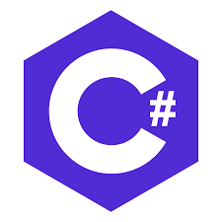
Hình 1: Logo ngôn ngữ C#
C# là ngôn ngữ lập trình mạnh mẽ, do Microsoft phát triển, được sử dụng rộng rãi trong phát triển game, đặc biệt với Unity trên Android.
Đặc điểm: Cú pháp rõ ràng, hướng đối tượng, hỗ trợ quản lý bộ nhớ tự động.
Ứng dụng trong game:
- Unity: C# là ngôn ngữ chính để viết logic gameplay, xử lý vật lý, và tương tác trong Unity (ví dụ: Genshin Impact, Among Us).
- Tích hợp Android: Kết hợp với Android SDK để thêm tính năng như Google Play Services.
- Hiệu suất: Phù hợp cho game 2D/3D, nhưng cần tối ưu hóa để tránh lag trên thiết bị Android yếu.
Ưu điểm: Dễ học, thư viện phong phú (.NET), tích hợp tốt với Unity.
Hạn chế: Hiệu suất thấp hơn C++ cho game nặng.
Ví dụ: Pokémon GO, Hollow Knight.
C# là lựa chọn lý tưởng cho lập trình game Android với Unity, giúp phát triển nhanh và hiệu quả cho các dự án đa dạng.

Unity Engine
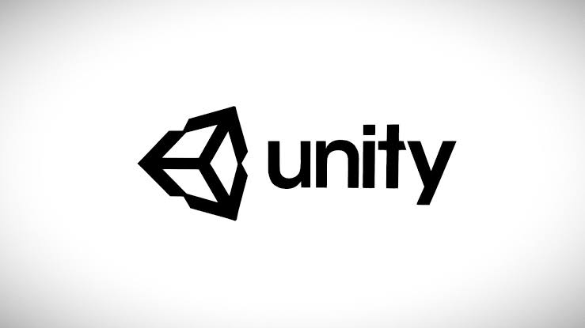
Hình 2: Logo Unity
Unity là một game engine đa nền tảng hàng đầu, sử dụng C# để phát triển game 2D và 3D, đặc biệt phổ biến trên Android nhờ tính linh hoạt và hỗ trợ mạnh mẽ.
Đặc điểm:
- Hỗ trợ phát triển đa nền tảng với codebase thống nhất.
- Giao diện trực quan, tích hợp công cụ vật lý, rendering và âm thanh.
Ứng dụng trong game Android:
- Gameplay: Dễ dàng xây dựng cơ chế chơi (như chạy, bắn súng) qua script C#.
- Tích hợp Android: Hỗ trợ Android SDK, Vulkan API, Google Play Services.
- Tối ưu hóa: Asset Store cung cấp plugin và tài nguyên để tối ưu hiệu suất trên thiết bị Android đa dạng.
Ưu điểm:
- Cộng đồng lớn, tài liệu phong phú, dễ học cho người mới.
- Hỗ trợ cả game casual và hardcore.
- Miễn phí cho dự án nhỏ (doanh thu dưới 200.000 USD/năm).
Hạn chế: Yêu cầu tối ưu hóa cho thiết bị Android cấu hình thấp; phiên bản Pro có phí cho studio lớn.
Ví dụ: Genshin Impact, Pokémon GO, Among Us.
Unity là lựa chọn tối ưu cho phát triển game Android, từ dự án indie đến AAA, nhờ khả năng tùy chỉnh cao và tích hợp tốt với hệ sinh thái Android.

Công cụ hỗ trợ Visual Studio
Visual Studio, do Microsoft phát triển, là một môi trường phát triển tích hợp mạnh mẽ, được sử dụng trong lập trình game, đặc biệt khi tích hợp với Unity hoặc phát triển game native cho Android.
Đặc điểm:
- Hỗ trợ C# (chủ đạo trong Unity) và C++ (cho game hiệu suất cao).
- Công cụ gỡ lỗi mạnh, tích hợp IntelliSense để gợi ý code.
- Tích hợp với Android NDK và SDK qua plugin để phát triển native.
Ứng dụng trong lập trình game Android:
- Unity: Visual Studio là IDE mặc định để viết script C# cho Unity, xử lý gameplay, vật lý, và tích hợp Google Play Services (như leaderboard, in-app purchases).
- Game native: Sử dụng C++ với NDK để phát triển game 3D hiệu suất cao (sử dụng OpenGL ES hoặc Vulkan).
- Tối ưu hóa: Công cụ profiling giúp phát hiện bottleneck, đảm bảo game chạy mượt trên thiết bị Android đa dạng.
Ưu điểm:
- Miễn phí (phiên bản Community) cho cá nhân và nhóm nhỏ.
- Tích hợp Git và Azure DevOps, hỗ trợ quản lý dự án game.
- Hỗ trợ tốt cho C# và C++, phù hợp cả game indie lẫn AAA.
Hạn chế: Không chuyên biệt cho game như Unity Editor, yêu cầu cấu hình máy cao hơn Android Studio.
Ví dụ: Các game Unity như Genshin Impact, Among Us sử dụng Visual Studio để viết code C#.
Visual Studio là lựa chọn lý tưởng cho lập trình game Android khi dùng Unity hoặc phát triển native, nhờ công cụ gỡ lỗi mạnh và hỗ trợ C#/C++ hiệu quả.

Tổng kết chương 1
Chương 1 đã cung cấp nền tảng lý thuyết cho việc phát triển game trên nền tảng Android: tổng quan ngành game và thị trường di động, khảo sát một số tựa game nổi bật cùng các game engine phổ biến, và các thành phần cơ bản của một game gồm gameplay, đồ họa – âm thanh, cốt truyện – nhân vật và giao diện người dùng. Trên nền đó, chương trình bày vòng lặp trò chơi và cách xử lý thời gian thực, khung MDA dùng để phân tích thiết kế, cùng các nguyên lý thiết kế cơ chế chiến thuật như cấu trúc thể loại, hệ thống tài nguyên và vòng phản hồi, quan hệ khắc chế giữa các loại quân và quy luật hình thành chiến tuyến. Phần cuối chương điểm lại các cơ chế kỹ thuật cốt lõi – máy trạng thái hữu hạn, phát hiện va chạm và mô phỏng vật lý, đồ họa, camera và giao diện trên thiết bị di động, cùng các nguyên lý tối ưu hiệu năng – và các công nghệ được sử dụng trong dự án. Đây là cơ sở để phân tích và thiết kế hai sản phẩm ở các chương tiếp theo.

XÂY DỰNG GAME 2D FORTRESS CLASH

Khái quát về game 2D Fortress Clash

Giới thiệu tổng quan
Fortress Clash được xây dựng dựa trên ý tưởng kết hợp giữa chiến thuật thời gian thực, cơ chế kéo quân và thủ thành trên một tuyến đường ngang 2D. Hai pháo đài nằm ở hai phía đối diện của bản đồ. Mỗi phe sử dụng tài nguyên để đưa quân ra chiến trường, từ đó hình thành một chiến tuyến có khả năng tiến về căn cứ đối phương hoặc bị đẩy lùi bởi đội hình địch.
Điểm cốt lõi của trò chơi là người chơi không điều khiển trực tiếp từng đơn vị. Thay vào đó, người chơi đưa ra các quyết định ở cấp độ chiến thuật: lựa chọn loại quân, thời điểm triệu hồi, duy trì số lượng quân hợp lý và nâng cấp thành. Sau khi được triệu hồi, đơn vị tự di chuyển, phát hiện mục tiêu và chiến đấu theo hành vi được thiết kế. Cách tổ chức này tạo ra sự khác biệt giữa quyết định triển khai và kết quả giao tranh: cùng một lượng tài nguyên nhưng đội hình khác nhau có thể tạo ra cách vận hành chiến tuyến khác nhau.
Ý tưởng về đội hình được thể hiện qua sự phân hóa giữa quân cận chiến, quân tầm xa và vũ khí công thành. Quân cận chiến tạo tuyến trước, quân tầm xa gây áp lực từ phía sau, còn Catapult đảm nhiệm vai trò tấn công tầm xa với yêu cầu được bảo vệ. Vì vậy, mục tiêu của người chơi không chỉ là triệu hồi càng nhiều quân càng tốt mà còn phải cân đối thành phần đội hình và thời điểm sử dụng tài nguyên.
Dự án hiện thực hóa ý tưởng này ở hai hình thức. Ở chế độ chơi đơn, người chơi đối đầu với phe Đỏ do AI điều khiển. Ở chế độ multiplayer LAN, phe Đỏ do một người chơi khác điều khiển; host giữ quyền mô phỏng và xác thực trạng thái trận đấu. AI và multiplayer là hai phương thức vận hành khác nhau của cùng một hệ thống chiến đấu, không phải hai trò chơi tách biệt.

Nội dung
Nội dung của Fortress Clash tập trung vào một trận đối đầu giữa phe Xanh và phe Đỏ. Mỗi phe có một King đại diện cho căn cứ. Người chơi bắt đầu từ màn hình menu, có thể đi qua phần cắt cảnh và lựa chọn chơi đơn hoặc truy cập màn hình kết nối multiplayer. Khi trận đấu bắt đầu, bản đồ, hai căn cứ, giao diện tài nguyên và các nút triệu hồi được khởi tạo.
Trong trận đấu, người chơi theo dõi tiền hiện có và tình hình chiến tuyến để lựa chọn một trong sáu loại quân: BaseSlime, Sword, SpearMan, Archer, Slinger và Catapult. Quân được sinh tại khu vực của phe mình, sau đó tự tiến về King đối phương. Khi gặp quân địch trong phạm vi phù hợp, đơn vị dừng lại và tấn công; các đơn vị tầm xa có thể sử dụng đạn tương ứng. Khi bị hạ, đơn vị được loại khỏi chiến trường và việc tiêu diệt có thể tạo tiền thưởng theo cấu hình của trận.

Song song với việc triệu hồi quân, người chơi có thể dùng tài nguyên để nâng cấp thành. Nâng cấp làm thay đổi cấp thành, hình ảnh thành và các hệ số được cấu hình cho thu nhập, máu hoặc sát thương của quân mới. Ở phe Đỏ trong chế độ chơi đơn, AI định kỳ quan sát trạng thái hai đội và tiền của mình để quyết định chờ hoặc triệu hồi quân. AI có thể sử dụng bộ luật AIPolicy hoặc model ONNX khi được bật và nạp thành công.
Trận đấu kết thúc khi một King bị phá hủy. GameManager xác định phe chiến thắng, cập nhật kết quả và hiển thị dialog tương ứng. Với multiplayer, host công bố kết quả cho client để hai máy hiển thị cùng một trạng thái. Như vậy, nội dung chơi được tổ chức thành chu trình: chuẩn bị trận, tích lũy tài nguyên, triển khai đội hình, giao tranh, điều chỉnh chiến thuật và kết thúc khi một căn cứ bị phá hủy.

Phân tích trò chơi
Trò chơi mô phỏng cuộc chiến giữa hai thế lực đối lập: phe Xanh và phe Đỏ. Người chơi điều khiển một phe, quản lý tài nguyên để triệu hồi các đơn vị quân. Sau khi được triệu hồi, các đơn vị tự động di chuyển về phía căn cứ đối phương và tấn công mọi mục tiêu trên đường đi. Mục tiêu cuối cùng của trận đấu là phá hủy pháo đài (Thủ lĩnh) của đối phương.

Phân tích yêu cầu

Yêu cầu chức năng:
Mã | Yêu cầu | Mô tả | Kết quả mong đợi
FR-01 | Khởi tạo trận đấu | Tạo trận từ scene Gameplay hoặc MultiPlayer, xác định vị trí sinh quân và căn cứ hai phe | Bản đồ, thành, UI và bộ quản lý trận được khởi tạo đúng
FR-02 | Triệu hồi quân | Chọn một trong sáu loại quân: Sword, Archer, Slinger, SpearMan, BaseSlime, Catapult | Quân được sinh tại cổng phe nếu đủ tiền, chưa vượt giới hạn và hết cooldown
FR-03 | Quản lý tài nguyên | Theo dõi tiền hai phe, trừ tiền khi mua quân hoặc nâng cấp thành | Số tiền và trạng thái nút phản ánh đúng trạng thái hiện tại
FR-04 | Di chuyển theo tuyến | Đơn vị di chuyển theo trục ngang về phía King đối phương | Đơn vị tiến về đích và dừng khi gặp điều kiện chặn hoặc đến vùng đích
FR-05 | Tìm mục tiêu và chiến đấu | Phát hiện mục tiêu trong vùng tấn công, gây sát thương cận chiến hoặc qua đạn | Mục tiêu mất máu; đơn vị chuyển trạng thái giữa di chuyển và tấn công
FR-06 | Xử lý bị hạ | Khi máu về 0, đơn vị bị hủy và có thể tạo phần thưởng tiêu diệt | Đội hình và bộ đếm quân được cập nhật; phe hạ quân nhận tiền thưởng (nếu bật)
FR-07 | Tấn công và phá hủy King | King có máu, hiển thị trạng thái bị tấn công và là mục tiêu cuối | Khi một King bị hạ, hệ thống xác định phe thắng và hiển thị dialog kết quả
FR-08 | Nâng cấp thành | Dùng tiền để nâng cấp thành; thành AI có thể tự nâng theo cấu hình | Cấp thành, hình ảnh và các hệ số thu nhập/máu/sát thương được cập nhật
FR-09 | Điều chỉnh độ khó | Áp dụng hồ sơ level cho tiền, nhịp sinh quân, giới hạn quân, khắc chế và máu King Đỏ | AI và thành Đỏ sử dụng cấu hình độ khó tương ứng với level
FR-10 | Điều khiển AI | AI ra quyết định bằng AIPolicy hoặc model ONNX (khi model được nạp thành công) | AI chọn chờ hoặc một loại quân dựa trên trạng thái hai đội và tiền hiện có
FR-11 | Multiplayer LAN | Tạo phòng, tìm host trong mạng LAN, kết nối client và chuyển scene trận | Hai người chơi điều khiển hai phe trong cùng một trận được đồng bộ
FR-12 | Đồng bộ trạng thái | Host xác thực mua quân, nâng cấp, tiền, máu King và kết quả trận | Hai máy hiển thị cùng trạng thái gameplay theo quyền hạn của host
Bảng 2: Yêu cầu chức năng

Yêu cầu phi chức năng
Dự án sử dụng Unity 6, C# và Unity 2D Physics, đồng thời tích hợp Input System, Universal Render Pipeline, Unity Netcode for GameObjects và Unity AI Inference. Các yêu cầu phi chức năng chính gồm:
- Logic gameplay có thể dùng chung cho chơi đơn và multiplayer; sự khác biệt về quyền mô phỏng được tập trung qua NetworkRole.
- Trong multiplayer, trạng thái quan trọng phải có một nguồn xác thực duy nhất ở host.
- Số lượng quân trên sân được giới hạn theo phe để tránh đội hình dồn quá mức.
- UI phản hồi theo tiền, cooldown, giới hạn quân, máu King và cấp thành hiện tại.
- AI có đường lui về RuleBased nếu model ONNX thiếu hoặc lỗi.

Thiết kế trò chơi

Vòng lặp gameplay
Vòng lặp chính của Fortress Clash gồm các bước: nhận và quản lý tiền, quan sát đội hình, chọn loại quân hoặc nâng cấp thành, đưa quân ra tuyến, để các đơn vị tự di chuyển và chiến đấu, nhận phần thưởng khi hạ quân, sau đó tiếp tục ra quyết định cho tới khi một King bị phá hủy. Người chơi không ra lệnh di chuyển từng quân; quyết định ở cấp đội hình tạo ra tác động gián tiếp lên chiến tuyến.
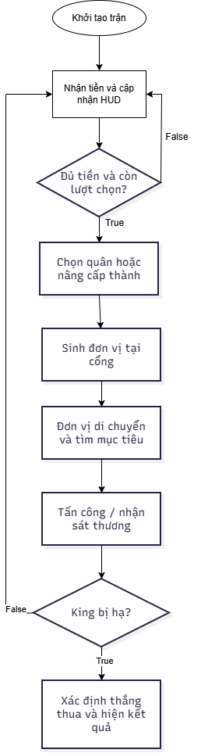
Hình 3: Vòng lặp chính của trò chơi

Đơn vị và vai trò chiến đấu
Mỗi phe có sáu loại quân. Vai trò chiến thuật của từng loại được thể hiện qua lớp chuyên biệt, chỉ số trong prefab và luật lựa chọn của AIPolicy.

Loại quân | Vai trò thiết kế | Cơ chế liên quan
BaseSlime | Đơn vị tuyến trước cơ bản, duy trì số lượng và che chắn | Cận chiến, thuộc nhóm melee trong AIPolicy
Sword | Đơn vị cận chiến cơ động, phù hợp áp sát đơn vị tầm xa | Cận chiến; AI ưu tiên khi đối phương có nhiều tầm xa
SpearMan | Đơn vị tuyến trước có tầm tiếp cận dài hơn | Melee, có giá trị khắc chế đội hình cận chiến
Archer | Đơn vị tầm xa | Tấn công qua đạn Arrow
Slinger | Đơn vị tầm xa ở khoảng cách ngắn hơn Archer | Có lớp và prefab riêng cho hai phe
Catapult | Vũ khí công thành / tầm xa, tầm đánh lớn nhưng cần bảo vệ | Tấn công bằng đạn StoneBig hoặc StoneSmall
Bảng 3: Các loại quân trong game

Đặc trưng chỉ số của ba nhóm quân được chọn để mỗi nhóm có một điểm yếu rõ ràng. BaseSlime là đơn vị rẻ, máu trung bình, dùng để giữ tuyến. Sword cơ động hơn nên phù hợp áp sát đơn vị tầm xa. SpearMan có tầm đánh nhỉnh hơn Sword, nhờ đó đánh trước khi bị áp sát. Archer gây sát thương cao và bắn xa nhưng máu rất thấp; Slinger đánh xa ở khoảng cách ngắn hơn Archer và có lớp, prefab riêng cho hai phe. Catapult là vũ khí công thành: tốc độ chậm, giá đắt, tầm bắn cực xa và sát thương diện rộng, nhưng gần như không tự bảo vệ được. Từ đó, đội hình tiêu chuẩn là BaseSlime và Sword đi trước làm tuyến chắn, Archer đi sau gây sát thương, còn Catapult được giữ ở phía sau cùng. Người chơi không thể chỉ dùng Archer vì sẽ bị bộ binh áp sát, cũng không thể chỉ dùng bộ binh vì sẽ bị Catapult dọn dẹp — ba nhóm quân tạo thành quan hệ ưu thế vòng tròn ở cấp đội hình.
Hệ thống chiến đấu nhận dữ liệu từ collider và thuộc tính đơn vị, trả về thay đổi máu, hiệu ứng, đạn và sự kiện hạ quân. Luồng xử lý của một đơn vị bắt đầu từ trạng thái được GameManager khởi tạo gồm phe, vị trí, điểm đến, vận tốc và các giá trị chiến đấu. Trong quá trình hoạt động, Slime kiểm tra vật cản và đồng minh ở phía trước, tìm kẻ địch trong vùng phát hiện, chọn mục tiêu hợp lệ rồi chuyển giữa các trạng thái di chuyển, chờ và tấn công. Tùy loại quân, đòn đánh có thể tác động trực tiếp lên mục tiêu hoặc tạo prefab đạn để xử lý va chạm sau đó.
Khi nhận sát thương, đơn vị cập nhật máu, phát hiệu ứng và kiểm tra điều kiện chết. Sự kiện chết được truyền về GameManager để cập nhật số quân, phần thưởng và UI. KingSlime có thêm vai trò là điều kiện kết thúc trận: khi máu King về không, hệ thống dừng các thao tác triệu hồi và giao quyền điều phối kết quả cho GameManager. Cách tổ chức này giúp các lớp quân dùng chung quy tắc di chuyển, mục tiêu và nhận sát thương, trong khi khác biệt được đặt ở prefab, animation, tầm đánh, loại đạn và chỉ số.
Dữ liệu vào và ra: dữ liệu vào gồm collider, vị trí, thuộc tính đơn vị, mục tiêu và animation event. Dữ liệu ra gồm vị trí mới, trạng thái animation, sát thương, đạn, hiệu ứng và sự kiện đơn vị bị hạ.

Di chuyển chiến tuyến và chiến đấu
Mỗi Slime có phe, điểm đến, vận tốc, khoảng cách đến đích và vùng phát hiện đồng minh/kẻ địch. Khi không có mục tiêu hợp lệ, đơn vị tiến theo trục ngang về King đối phương. Cơ chế kiểm tra va chạm và khoảng cách giữa collider giúp các đơn vị không đi xuyên qua nhau. Khi phía trước là đồng minh, đơn vị có thể xếp hàng hoặc bị chặn; khi phía trước là kẻ địch trong khoảng đánh, nó dừng để tấn công.
Về mặt vật lý, đơn vị dùng BoxCollider2D với kích thước rộng hơn hình ảnh để việc chặn tuyến không bị lọt, còn pháo đài là vật thể đứng yên. Kiểu thân của quân được chọn để đơn vị chỉ di chuyển theo vận tốc do mã thiết lập, và mỗi phe được đặt vào một layer riêng để các truy vấn va chạm và tìm mục tiêu lọc đúng đối tượng. Quy tắc này giữ cho hai đội chặn được nhau trên tuyến nhưng không đẩy nhau lệch khỏi làn di chuyển.
Đơn vị tìm mục tiêu trong vùng đánh và kiểm tra lại tính hợp lệ của mục tiêu trước khi tiếp tục tấn công. Đòn đánh có thể được thực hiện trực tiếp hoặc khởi tạo đạn tùy lớp quân. Animation attack và animation event được dùng để đồng bộ thời điểm gây sát thương với hình ảnh tấn công. Khi nhận sát thương, Slime giảm máu, phát hiệu ứng trúng đòn và gọi xử lý chết khi máu không còn.
Về mặt trạng thái, đơn vị có thể được xem là chuyển qua các tình huống di chuyển, bị chặn, chuẩn bị tấn công, đang tấn công và quay lại tìm mục tiêu. Việc tách hành vi theo trạng thái giúp animation và xử lý va chạm không bị thực hiện đồng thời một cách mâu thuẫn. Chiến tuyến vì vậy được hình thành từ vị trí, tốc độ, khoảng cách phát hiện và khoảng cách tấn công của nhiều đơn vị, thay vì từ một đường đi được điều khiển thủ công.
Thiết kế này cũng giới hạn phạm vi xử lý của từng đơn vị. Slime chỉ quyết định hành vi cục bộ dựa trên các đối tượng trong vùng quan sát; GameManager mới quản lý số lượng quân, tài nguyên và điều kiện kết thúc.

Tài nguyên, giới hạn và nâng cấp
GameManager lưu tiền của phe Xanh và phe Đỏ/AI, danh sách số quân theo loại và giá của các loại quân. Khi người chơi chọn quân, hệ thống kiểm tra đủ tiền, thời gian chờ và giới hạn số đơn vị sống trên sân trước khi trừ tiền và sinh prefab. Giới hạn mặc định của GameManager là tối đa 8 đơn vị mỗi phe, trong khi giới hạn AI có thể được điều chỉnh theo LevelSettings nhưng vẫn bị chặn bởi giới hạn chung của scene.
Nguồn thu nhập không chỉ đến từ một cơ chế duy nhất. King có vòng lặp tạo tài nguyên theo khoảng thời gian; GameManager cũng cập nhật tiền AI theo thời gian, hệ số thu nhập của thành và hồ sơ độ khó. Khi bật phần thưởng hạ quân, phe hạ được đơn vị đối phương nhận tiền theo tỷ lệ giá đơn vị bị hạ. Các cơ chế này tạo ra mối liên hệ giữa việc giữ chiến tuyến, tiêu diệt quân và khả năng triển khai đợt quân tiếp theo.
CastleUpgrade bắt đầu từ cấp 0 và cho phép tăng cấp theo danh sách chi phí. Cấp thành có thể làm tăng hệ số thu nhập, máu và sát thương của quân mới sinh; hình ảnh thành cũng được thay đổi theo cấp. Thành AI có thể tự nâng cấp khi đủ tiền và đạt điều kiện dư tiền được cấu hình. Đây là cơ chế tạo quyết định dài hạn: người chơi phải cân đối giữa chi tiền cho quân hiện tại và đầu tư để các đợt sau mạnh hơn.
Hệ thống này tách hai trách nhiệm gần nhau nhưng không đồng nhất. GameManager quản lý số tiền và xác thực giao dịch; UIManager hiển thị số tiền và làm mờ nút khi không đủ điều kiện; prefab quân cung cấp thông tin giá và chỉ số khởi tạo. Luồng triệu hồi gồm xác định phe cục bộ, kiểm tra tiền, cooldown và giới hạn quân, sau đó trừ tiền, chọn prefab đúng phe, đặt vị trí và đích, rồi bắt đầu thời gian chờ. Ở multiplayer, client chỉ gửi yêu cầu; host thực hiện lại các kiểm tra trước khi sinh quân.
Khi triệu hồi thành công, giao dịch phải theo thứ tự: xác thực điều kiện, trừ tài nguyên, tạo đối tượng, gán phe và mục tiêu, thêm đơn vị vào danh sách theo dõi, rồi khởi động cooldown. Nếu điều kiện không đạt, giao dịch dừng trước bước trừ tiền. Cách xử lý này tránh tình trạng UI cho phép bấm nút nhưng quân không được tạo hoặc tiền đã bị mất trong khi thao tác thất bại. UI chỉ là phản hồi trực quan; ở multiplayer, NetworkGame phải kiểm tra lại toàn bộ điều kiện tại host.

Hệ thống quản lý trận đấu
Các hệ thống chính được tổ chức theo quan hệ điều phối và chuyên trách. GameManager là trung tâm của một trận đấu, tiếp nhận thao tác từ giao diện, phối hợp với các hệ thống tài nguyên, đơn vị, AI và nâng cấp. NetworkGame mở rộng cơ chế điều phối này trong multiplayer bằng cách đặt quyền xác thực ở host, còn Slime, KingSlime, UIManager và CastleUpgrade xử lý những nhiệm vụ chuyên biệt.
Về nguyên tắc phân chia, các hệ thống được thiết kế theo ba tầng phối hợp. Tầng giao diện và scene flow tiếp nhận thao tác của người chơi, hiển thị trạng thái và chuyển giữa các màn hình. Tầng điều phối trận đấu xử lý luật gameplay, tài nguyên, triệu hồi, nâng cấp và kết thúc trận. Tầng chuyên trách thực hiện hành vi đơn vị, chiến đấu, AI, đồng bộ mạng và dữ liệu độ khó. Cách chia này giúp giao diện không tự thay đổi trạng thái gameplay, còn các đơn vị không phải tự quyết định những vấn đề thuộc về tài nguyên hoặc quyền mạng.
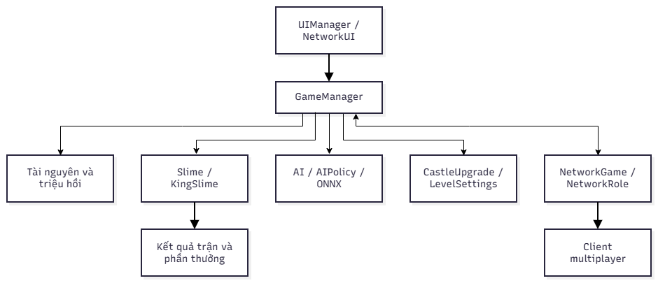

Hình 4: Sơ đồ quan hệ giữa các hệ thống chính

Mục đích và trách nhiệm: GameManager là điểm phối hợp trung tâm của trận: giữ tham chiếu spawn point, King, prefab, tiền, bộ đếm quân, cooldown, level và kết quả trận.
Đầu vào: thao tác chọn quân/nâng cấp, trạng thái level, thời gian, sự kiện đơn vị bị hạ, trạng thái mạng và dữ liệu từ scene.
Xử lý: kiểm tra điều kiện, áp dụng độ khó, sinh quân, thay đổi tiền, cập nhật bộ đếm, khởi động cooldown và gọi xử lý thắng thua.
Đầu ra và quan hệ: tạo đơn vị cho hệ thống Slime, cập nhật UIManager, gửi trạng thái cho NetworkGame trong multiplayer và nhận sự kiện từ KingSlime.
Về mặt kiến trúc, GameManager không trực tiếp thực hiện toàn bộ hành vi của đơn vị mà giữ vai trò điều phối. Khi một yêu cầu hợp lệ được xác nhận, GameManager chọn prefab và khởi tạo Slime; khi KingSlime hoặc đơn vị thông báo bị hạ, GameManager cập nhật tài nguyên, bộ đếm và trạng thái thắng thua. UIManager chỉ cung cấp thao tác và hiển thị trạng thái, không thay thế bước kiểm tra giao dịch của GameManager.
Trong quá trình khởi tạo, GameManager đọc các tham chiếu đã gán từ scene như vị trí sinh quân, King của hai phe, prefab đơn vị, UI và cấu hình level. Sau đó hệ thống thiết lập tiền ban đầu, danh sách quân đang tồn tại, thời gian chờ triệu hồi và các hệ số của trận. Trong mỗi frame hoặc theo các bộ đếm thời gian, GameManager cập nhật những trạng thái có tính điều phối như thu nhập, cooldown, giới hạn quân và điều kiện kết thúc. Những hành vi chi tiết như tìm mục tiêu, phát animation hoặc gây sát thương được giao cho lớp đơn vị tương ứng.
Có thể xem GameManager như một bộ điều phối trạng thái thay vì một lớp thực hiện toàn bộ gameplay. Nó quyết định yêu cầu có hợp lệ hay không, còn đối tượng được sinh ra tự vận hành theo logic của Slime. Khi một đơn vị bị hạ, thông tin sự kiện được dùng để giảm bộ đếm, cập nhật phần thưởng và làm mới giao diện. Khi King bị hạ, GameManager khóa các thao tác tiếp theo, xác định phe thắng và chuyển kết quả cho UI hoặc NetworkGame.
Dữ liệu vào và ra: dữ liệu vào gồm thao tác từ UI, thời gian, trạng thái level, sự kiện từ đơn vị và yêu cầu mạng. Dữ liệu ra gồm prefab được sinh, thay đổi tiền, bộ đếm quân, trạng thái cooldown, thông tin thắng thua và các giá trị hiển thị trên HUD.
Giới hạn thiết kế: GameManager phụ thuộc vào việc các tham chiếu trong scene và prefab được gán đúng. Các tham chiếu này được kiểm tra trực tiếp trong Inspector và Hierarchy của scene Gameplay.

Thiết kế hệ thống AI
AI đọc trạng thái gồm số lượng sáu loại quân của người chơi, số lượng quân của mình, giá từng loại và tiền hiện có. AIPolicy là bộ luật xác định lựa chọn dựa trên khắc chế đội hình, cân bằng melee/tầm xa, ưu tiên quân rẻ ở đầu trận, giảm lặp cùng loại và giới hạn số quân cùng loại.
AI có thể chạy RuleBased hoặc NeuralNetwork. Model ONNX được nạp qua Unity AI Inference; input được chuẩn hóa bằng các giá trị trong fortress_ai_scaler.json/logic tương ứng. Nếu model thiếu hoặc lỗi, AI quay về RuleBased. Vì model được huấn luyện từ bộ luật, RuleBased hiện là đường xử lý có tính quyết định và dễ giải thích hơn. Trong multiplayer, AI bị tắt để phe Đỏ do client điều khiển.
Chu kỳ ra quyết định của AI gồm thu thập trạng thái, chuẩn hóa dữ liệu, chọn phương thức suy luận, kiểm tra lại điều kiện mua và gửi yêu cầu triệu hồi. Trạng thái đầu vào không chỉ gồm tiền mà còn gồm số lượng từng loại quân của hai phe, giá quân và các giới hạn đang áp dụng. Sau khi AIPolicy hoặc model đề xuất một loại quân, GameManager vẫn là nơi kiểm tra cuối cùng trước khi giao dịch được thực hiện. Như vậy, AI có thể đề xuất hành động nhưng không được tự ý vượt qua luật tài nguyên của trận.
Hai chế độ AI có mục đích khác nhau. RuleBased dễ kiểm tra bằng từng điều kiện và phù hợp làm phương án dự phòng. NeuralNetwork dùng model đã huấn luyện để tạo lựa chọn theo vector đầu vào đã chuẩn hóa, nhưng kết quả phụ thuộc vào việc model, scaler và thứ tự thuộc tính đầu vào khớp nhau. Fallback về RuleBased là yêu cầu quan trọng vì trận đấu vẫn cần hoạt động khi file ONNX không tồn tại, nạp lỗi hoặc trả về dữ liệu không hợp lệ.

Hệ thống độ khó và tiến trình
LevelProgress lưu level được chọn, LevelMap đổi nền theo level, còn GameManager áp dụng LevelSettings khi bắt đầu trận. Hồ sơ level có thể điều chỉnh tiền đầu trận của AI, thu nhập, khoảng thời gian ra quân, giới hạn quân, mức khắc chế, cơ chế catch-up và máu King Đỏ. Cách tách này cho phép thay đổi độ khó bằng dữ liệu thay vì viết lại logic AI.
Hệ thống này tách dữ liệu tiến trình khỏi hành vi runtime. LevelProgress trả về lựa chọn của người chơi, LevelMap chịu trách nhiệm thay đổi bối cảnh, còn LevelSettings cung cấp tham số để GameManager và AI áp dụng khi trận bắt đầu. Khi người chơi đổi level, logic triệu hồi và chiến đấu không cần viết lại; chỉ các giá trị đầu vào của trận thay đổi. Đây là cách tổ chức phù hợp với game có nhiều màn hoặc nhiều mức độ khó.
Các tham số độ khó cần được áp dụng có kiểm soát. Ví dụ, giới hạn quân của AI có thể thay đổi theo level nhưng vẫn không nên vượt qua giới hạn chung mà GameManager dùng để bảo vệ hiệu năng và không gian chiến đấu. Tương tự, hệ số catch-up hoặc tiền đầu trận chỉ thay đổi khả năng ra quyết định của AI, không thay thế bước xác thực giao dịch.

Hệ thống multiplayer
NetworkUI quản lý tạo phòng, tìm host trong LAN, kết nối client và chuyển scene. NetworkRole cung cấp một lớp quy ước: chơi đơn và host được phép mô phỏng gameplay; client thuần không tự mô phỏng.
NetworkGame nằm cùng GameManager trên đối tượng có NetworkObject. Host giữ quyền xác thực, đồng bộ tiền hai phe qua NetworkVariable, đồng bộ máu King, cấp thành, kết quả trận và hiệu ứng cần thiết. NetworkTransform đồng bộ vị trí, xoay và scale của prefab quân. Thiết kế host-authoritative giúp tránh tình trạng client tự trừ tiền hoặc tự sinh quân ngoài luật.
Luồng multiplayer được chia thành hai chiều. Từ client đến host là các yêu cầu như triệu hồi quân, nâng cấp hoặc thao tác bắt đầu trận. Từ host đến client là trạng thái đã được xác thực như tiền, máu King, cấp thành, vị trí đơn vị và kết quả trận. Client có thể hiển thị phản hồi tạm thời từ UI nhưng không được coi đó là nguồn sự thật của gameplay. Host mới là nơi kiểm tra quyền phe, số tiền, cooldown, giới hạn quân và điều kiện kết thúc.
NetworkRole giúp các script dùng chung nhận biết ngữ cảnh chạy. Trong chơi đơn, máy hiện tại có thể mô phỏng cả hai phe theo cấu hình. Trong multiplayer, host mô phỏng trận còn client chủ yếu gửi yêu cầu và hiển thị trạng thái được đồng bộ. Cách dùng chung này làm giảm việc nhân đôi logic giữa scene Gameplay và MultiPlayer, đồng thời làm rõ rằng AI chỉ được bật trong chế độ chơi đơn.

Thiết kế giao diện và hiển thị
UIManager điều khiển HUD, tiền, thanh máu King, nút sáu loại quân, nút nâng cấp, dialog loading, pause và result. Nút chọn quân được bật/tắt theo tiền, cooldown và giới hạn quân của phe cục bộ. MainMenu dẫn tới chơi đơn, cài đặt và màn hình tìm trận; Cutscene có thể chuyển tiếp về menu.
DebugCheatPanel chỉ được biên dịch trong Unity Editor hoặc Development Build. Panel này cho phép bật/tắt AI và spawn quân Đỏ miễn phí để kiểm tra. Do đó, nó là công cụ kiểm thử, không nên mô tả như một chức năng gameplay dành cho bản phát hành.
UIManager không sở hữu luật trận mà làm nhiệm vụ chuyển đổi trạng thái nội bộ thành thông tin dễ quan sát. Ví dụ, tiền được biểu diễn bằng số, máu King bằng thanh tiến trình, cooldown bằng trạng thái nút và kết quả trận bằng dialog. Khi người chơi bấm nút, UIManager chuyển thao tác tới GameManager hoặc NetworkGame tùy ngữ cảnh thay vì tự sinh prefab hoặc tự trừ tiền.
Camera của trận đấu là camera cuộn ngang: người chơi kéo camera bằng thao tác vuốt trên di động hoặc giữ và kéo chuột trên PC, và vùng camera bị kẹp lại theo hai đầu dải đất nơi đặt hai pháo đài để không lộ vùng trống ngoài bản đồ. Phần nhập liệu cảm ứng dùng Input.touchCount và Input.GetTouch thay cho Input.touches để tránh cấp phát mảng mới mỗi khung hình.
Thứ tự vẽ được quy định theo lớp: nền ở dưới cùng, quân ở giữa và pháo đài trên cùng, với Order in Layer phân biệt các đối tượng trong cùng một lớp; quy tắc này đặc biệt quan trọng vì quân hai phe thường chồng lên nhau trên một tuyến hẹp. Bảng màu được chọn tươi và có độ tương phản cao giữa hai phe để người chơi phân biệt được quân trong giao tranh đông.
Giao diện dùng ba font chữ: Mitr cho chỉ số tài nguyên, giá tiền mua lính và máu; Montserrat cho văn bản hướng dẫn; Jolly Lodger cho logo và thông báo Victory/Defeat. Nút mua lính dùng btn.png và btn active.png, trong đó trạng thái sáng thể hiện đủ vàng còn trạng thái tối thể hiện thiếu vàng hoặc đang hồi chiêu; nút btn-stars-wheel.png dành cho cơ chế Gacha hoặc Tuyệt chiêu đặc biệt.
Về mặt tối ưu hiển thị và vòng đời đối tượng, UIManager chỉ cập nhật chuỗi hiển thị tiền khi giá trị thay đổi thay vì ghi lại mỗi khung hình; sprite của quân và các hiệu ứng xuất hiện cùng nhau được gộp vào cùng một atlas để giảm số draw call; và vì quân được sinh rồi bị hạ liên tục trong trận, đây là nhóm đối tượng phù hợp để quản lý bằng pool thay vì tạo và hủy liên tục.

Thiết kế luồng hoạt động

Luồng triệu hồi quân

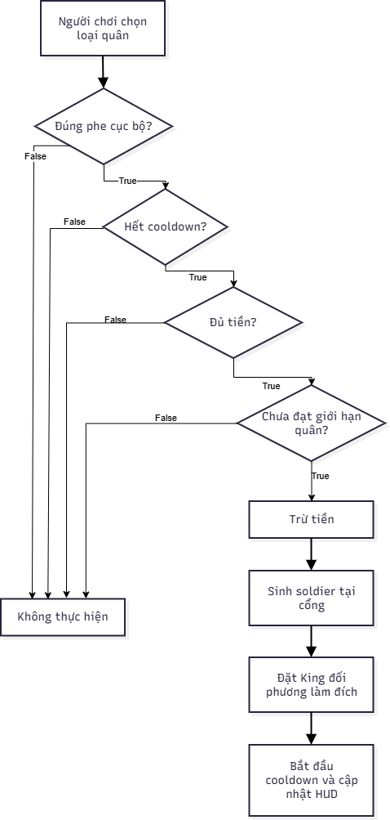
Hình 5: Lưu đồ triệu hồi quân

Luồng di chuyển và chiến đấu

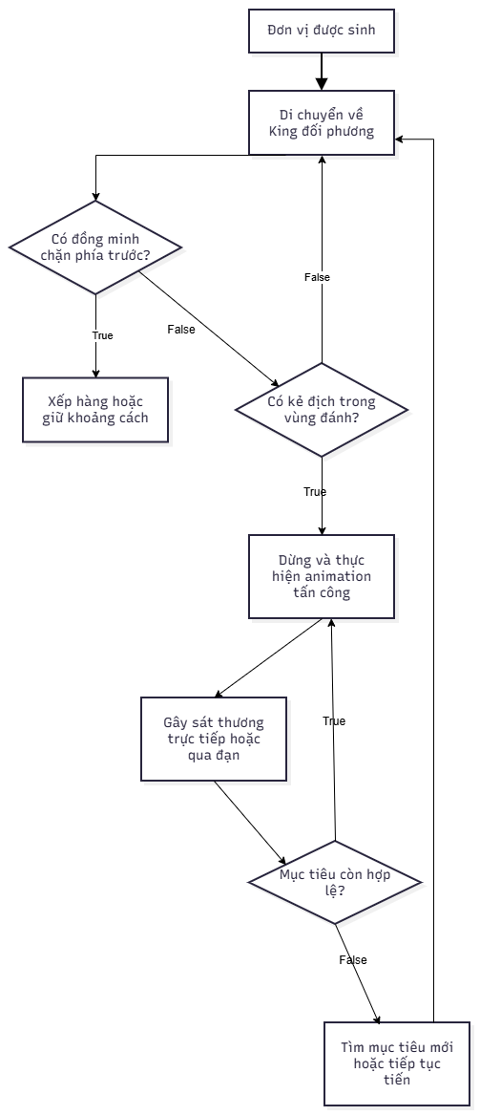

Hình 6: Lưu đồ di chuyển và chiến đấu

Luồng nhận sát thương và kết thúc trận
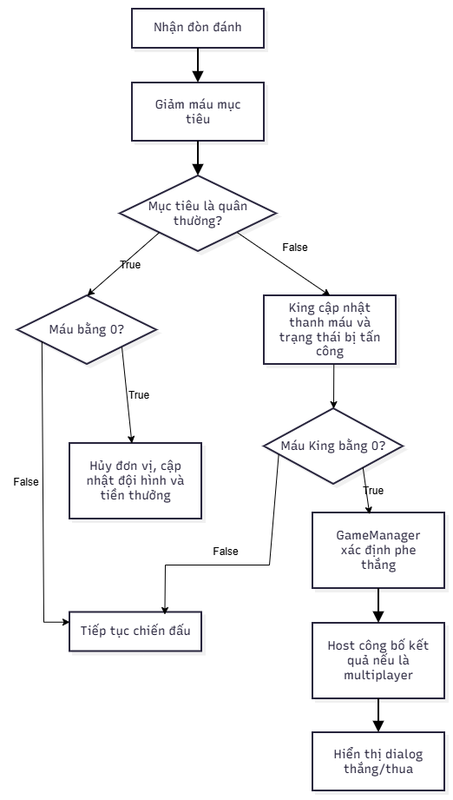
Hình 7: Lưu đồ nhận sát thương và kết thúc trận

Use case

Use case tổng quát

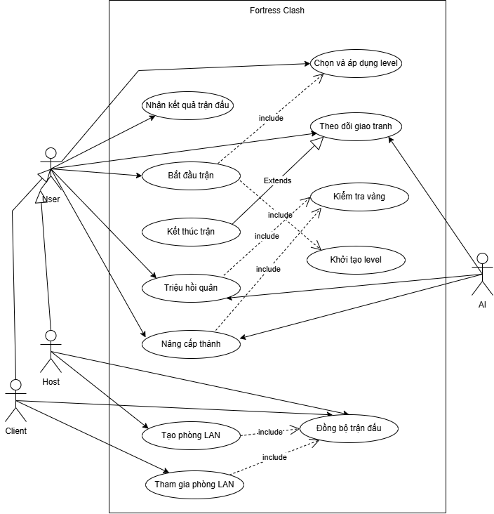
Hình 8: Biểu đồ use case tổng quát

Đặc tả use case

UC-01: Bắt đầu trận
Thuộc tính | Mô tả
Tên ca sử dụng | Bắt đầu trận đấu
Tác nhân | Người chơi, Host
Mô tả | Người chơi hoặc Host khởi tạo một trận đấu mới (chơi đơn hoặc multiplayer).
Tiền điều kiện | Đã chọn chế độ chơi đơn hoặc đã hoàn tất kết nối multiplayer; scene Gameplay hoặc MultiPlayer được tải.
Luồng chính | 1. Hệ thống đọc cấu hình scene và các reference cần thiết.  2. Tạo hai King (Xanh và Đỏ).  3. Nạp prefab quân, thiết lập UI, tiền ban đầu, danh sách quân và bộ đếm.  4. Xác định quyền mô phỏng theo NetworkRole.  5. Thực hiện «include» Khởi tạo level và Chọn level (nếu có).
Luồng phụ | 2.1. Nếu reference hoặc cấu hình không hợp lệ trận khởi tạo không đầy đủ, có thể quay lại menu hoặc hiển thị lỗi.
Hậu điều kiện | Trận đấu được khởi tạo, sẵn sàng nhận thao tác triệu hồi và nâng cấp.
Bảng 4: Bắt đầu trận đấu

UC-02: Chọn và áp dụng level
Thuộc tính | Mô tả
Tên ca sử dụng | Chọn và áp dụng level
Tác nhân | Người chơi
Mô tả | Người chơi chọn level độ khó; hệ thống áp dụng các thiết lập tương ứng cho trận đấu.
Tiền điều kiện | Có level hợp lệ từ màn hình tiến trình.
Luồng chính | 1. LevelProgress lưu lựa chọn của người chơi.  2. LevelMap áp dụng bối cảnh (nền) tương ứng.  3. GameManager đọc LevelSettings để thiết lập tiền AI, cooldown, giới hạn quân, hệ số khắc chế và máu King Đỏ.
Luồng phụ | 3.1. Nếu thiếu cấu hình level sử dụng giá trị mặc định hoặc không áp dụng đầy đủ.
Hậu điều kiện | Các thông số độ khó đã được áp dụng cho trận đấu hiện tại.
Bảng 5: Chọn và áp dụng level

UC-03: Triệu hồi quân
Thuộc tính | Mô tả
Tên ca sử dụng | Triệu hồi quân
Tác nhân | Người chơi, AI, Client
Mô tả | Tác nhân yêu cầu sinh một đơn vị quân mới tại cổng phe mình.
Tiền điều kiện | Trận đang chạy, phe đã xác định, prefab và giá quân hợp lệ.
Luồng chính | 1. Tác nhân chọn loại quân.  2. Hệ thống thực hiện «include» kiểm tra vàng / cooldown / giới hạn quân.  3. Nếu hợp lệ: trừ tiền, sinh prefab, gán đích (King đối phương), thêm vào danh sách quân và khởi động cooldown.  4. Cập nhật UI.
Luồng phụ | 2.1. Không đủ tiền, còn cooldown hoặc đã đạt giới hạn quân không sinh quân, không trừ tiền, UI phản hồi trạng thái không thể mua.  2.2. Trong multiplayer: Client gửi yêu cầu, Host thực hiện kiểm tra và sinh quân.
Hậu điều kiện | Quân mới được sinh (nếu hợp lệ) hoặc giao dịch bị từ chối.
Bảng 6: Triệu hồi quân

UC-04: Nâng cấp thành
Thuộc tính | Mô tả
Tên ca sử dụng | Nâng cấp thành
Tác nhân | Người chơi, AI, Client
Mô tả | Tác nhân yêu cầu nâng cấp thành của phe mình.
Tiền điều kiện | Thành còn cấp nâng, phe đủ chi phí và trận chưa kết thúc.
Luồng chính | 1. Tác nhân gửi yêu cầu nâng cấp.  2. Hệ thống thực hiện «include» Kiểm tra vàng và cấp hiện tại.  3. Nếu hợp lệ: trừ chi phí, tăng cấp CastleUpgrade, đổi hình ảnh thành và áp dụng hệ số cấu hình.
Luồng phụ | 2.1. Thiếu tiền, đã đạt cấp tối đa hoặc trận đã kết thúc giao dịch bị từ chối, không thay đổi gì.
Hậu điều kiện | Cấp thành và các hệ số liên quan được cập nhật (nếu thành công).
Bảng 7: Nâng cấp thành

UC-05: Theo dõi giao tranh
Thuộc tính | Mô tả
Tên ca sử dụng | Theo dõi giao tranh
Tác nhân | Người chơi (quan sát), AI
Mô tả | Các đơn vị tự động di chuyển, tìm mục tiêu và giao chiến; người chơi và AI theo dõi diễn biến.
Tiền điều kiện | Có đơn vị hoặc King đang hoạt động trên bản đồ.
Luồng chính | 1. Đơn vị tự di chuyển theo tuyến về phía King đối phương.  2. Phát hiện mục tiêu trong vùng đánh và thực hiện tấn công (trực tiếp hoặc qua đạn).  3. Hệ thống cập nhật máu, xử lý chết và cập nhật chiến tuyến.
Luồng phụ | 2.1. Mục tiêu không còn hợp lệ tìm mục tiêu mới hoặc tiếp tục tiến về phía trước.  2.2. Một King bị hạ, kích hoạt UC-06 (Kết thúc trận đấu).
Hậu điều kiện | Trạng thái chiến trường được cập nhật liên tục cho đến khi có điều kiện kết thúc.
Bảng 8: Theo dõi giao tranh

UC-06: Kết thúc trận
Thuộc tính | Mô tả
Tên ca sử dụng | Kết thúc trận đấu
Tác nhân | GameManager, Host, Người chơi
Mô tả | Hệ thống xác định kết quả trận đấu khi một King bị hạ và hiển thị dialog kết quả.
Tiền điều kiện | Một King bị hạ (quan hệ extend từ UC-05).
Luồng chính | 1. Khóa thao tác triệu hồi và nâng cấp.  2. Xác định phe thắng.  3. Cập nhật kết quả và hiển thị dialog.  4. Trong multiplayer: Host công bố kết quả cho Client.
Luồng phụ | 4.1. Client không tự quyết định kết quả; chỉ nhận và hiển thị kết quả từ Host.
Hậu điều kiện | Trận đấu kết thúc, dialog kết quả được hiển thị.
Bảng 9: Kết thúc trận đấu

UC-07: Tạo phòng
Thuộc tính | Mô tả
Tên ca sử dụng | Tạo phòng LAN
Tác nhân | Host
Mô tả | Host tạo phòng để chờ Client kết nối.
Tiền điều kiện | NetworkUI và Netcode sẵn sàng ở màn hình kết nối.
Luồng chính | 1. Host tạo phòng.  2. Chờ Client kết nối.  3. Gán vai trò và chuyển các máy sang scene trận đấu.  4. Thực hiện «include» Đồng bộ trận đấu.
Luồng phụ | 2.1. Không có Client kết nối hoặc lỗi mạng → ở lại màn hình tạo phòng.
Hậu điều kiện | Phòng được tạo, sẵn sàng nhận Client hoặc chuyển sang trận đấu.
Bảng 10: Tạo phòng
UC-08: Tham gia phòng
Thuộc tính | Mô tả
Tên ca sử dụng | Tham gia phòng LAN
Tác nhân | Client
Mô tả | Client tìm và tham gia phòng do Host tạo.
Tiền điều kiện | NetworkUI và Netcode sẵn sàng ở màn hình kết nối.
Luồng chính | 1. Client tìm Host trong mạng LAN.  2. Gửi yêu cầu kết nối.  3. Nhận chuyển scene và được gán vai trò/phe.  4. Thực hiện «include» Đồng bộ trận đấu.
Luồng phụ | 1.1. Không tìm thấy Host hoặc kết nối thất bại → hiển thị lỗi và ở lại màn hình tìm phòng.
Hậu điều kiện | Client đã vào được phòng và sẵn sàng tham gia trận đấu.
Bảng 11: Tham gia phòng

UC-09: Đồng bộ trận đấu
Thuộc tính | Mô tả
Tên ca sử dụng | Đồng bộ trận đấu
Tác nhân | Host, Client
Mô tả | Host xác thực các yêu cầu và đồng bộ trạng thái trận đấu về Client.
Tiền điều kiện | Hai máy đã vào cùng scene; NetworkObject đã khởi tạo.
Luồng chính | 1. Client gửi yêu cầu (triệu hồi, nâng cấp…).  2. Host kiểm tra quyền, tiền, cooldown, giới hạn và điều kiện trận.  3. Host thực hiện thay đổi và đồng bộ tiền, máu King, cấp thành, vị trí quân và kết quả về Client.
Luồng phụ | 2.1. Yêu cầu không hợp lệ → Host từ chối, Client nhận thông báo hoặc giữ nguyên trạng thái cũ.
Hậu điều kiện | Trạng thái trận đấu trên hai máy được đồng bộ theo dữ liệu của Host.
Bảng 12: Đồng bộ trận đấu

Hình ảnh minh hoạ gameplay
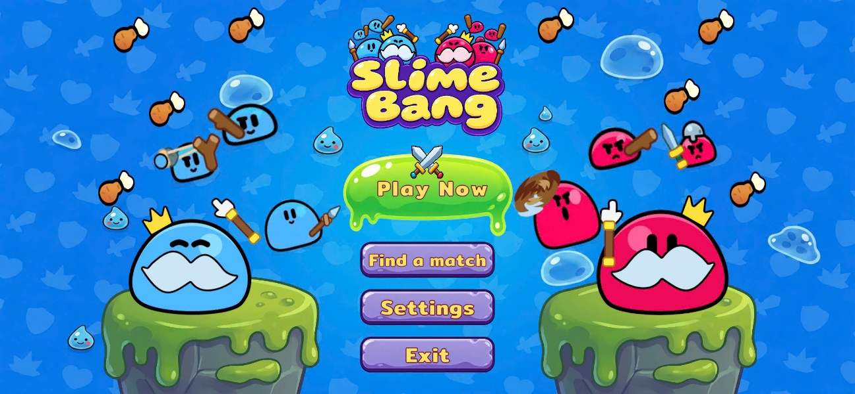
Hình 9: Bảng chính của game 2D
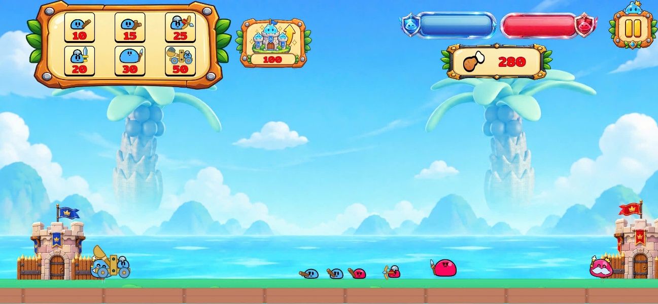
Hình 10: Ván đấu trên chiến trường 2D
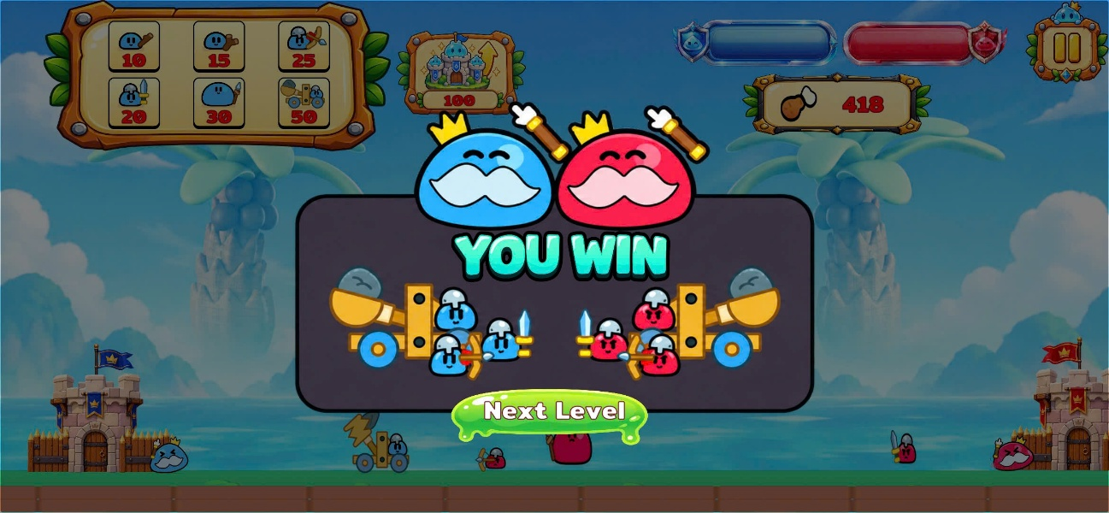
Hình 11: Màn hình kết quả trận đấu
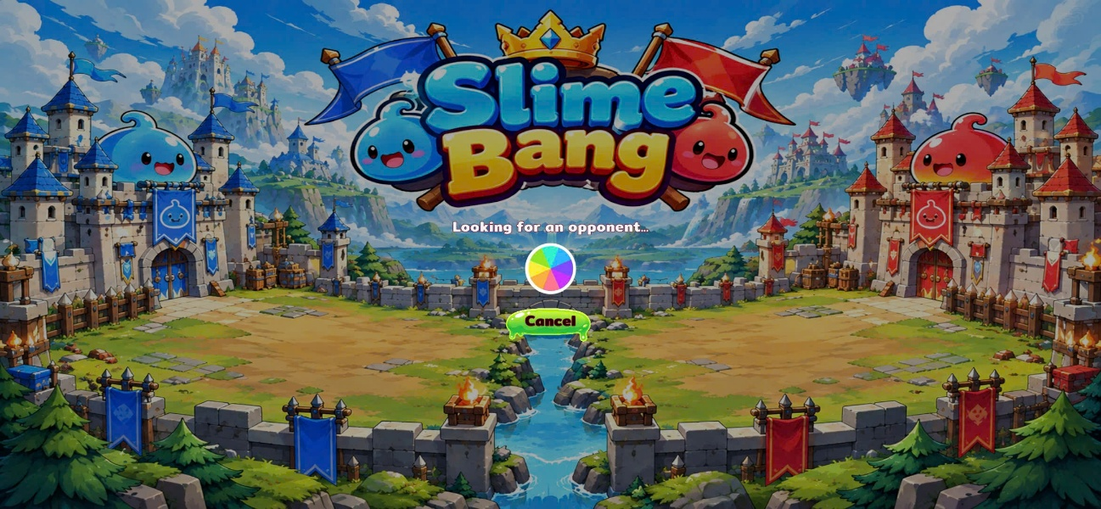
Hình 12: Phòng chơi multiplayer LAN
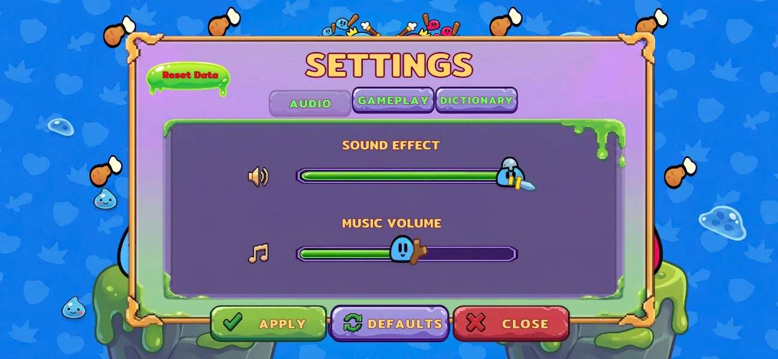
Hình 13: Bảng tạm dừng và cài đặt

Tổng kết chương 2
Chương này đã trình bày quá trình phân tích và thiết kế trò chơi 2D Fortress Clash trên nền tảng Android, bao gồm các hệ thống cốt lõi: quản lý trận đấu, sáu loại quân và vai trò chiến đấu, cơ chế chiến tuyến, tài nguyên và nâng cấp thành, hệ thống AI, hệ thống độ khó theo màn, chế độ multiplayer LAN và giao diện người dùng.
Mỗi mô-đun được hiện thực dựa trên kiến trúc đã trình bày ở các mục trước, bảo đảm sự liên kết chặt chẽ giữa các thành phần và tạo nên một tổng thể thống nhất, dễ mở rộng và dễ bảo trì. Việc triển khai cũng tập trung vào tối ưu hiệu năng, hạn chế cấp phát bộ nhớ trong mỗi khung hình và duy trì phản hồi nhanh trên nhiều cấu hình thiết bị Android khác nhau.
Bên cạnh đó, nhóm chú trọng tới trải nghiệm người dùng và tính ổn định: giao diện được thiết kế để thao tác thuận tiện bằng một tay, hiệu ứng âm thanh – hình ảnh phản hồi rõ ràng cho từng hành động, và lựa chọn màn chơi được lưu lại qua PlayerPrefs. Toàn bộ quá trình triển khai được kiểm thử nhiều lần nhằm bảo đảm tính chính xác và đáp ứng đúng mục tiêu của đề tài.

XÂY DỰNG GAME 3D
Chương này trình bày quá trình phân tích và thiết kế cho sản phẩm game 3D của nhóm: Silent Sprint – một trò chơi sinh tồn – kinh dị góc nhìn thứ nhất, phát triển bằng Unity và hướng tới nền tảng Android. Khác với game 2D đã trình bày ở chương trước, Silent Sprint khai thác không gian ba chiều, ánh sáng và âm thanh để tạo cảm giác căng thẳng, đồng thời xây dựng một hệ thống trí tuệ nhân tạo có khả năng thích ứng theo tiến độ của người chơi. Nội dung chương lần lượt đi từ ý tưởng và nội dung trò chơi, phân tích yêu cầu và chức năng, đến phần thiết kế chi tiết màn chơi, nhân vật, AI, vật phẩm, mini game, giao diện, âm thanh và kiến trúc phần mềm, phần hình ảnh minh hoạ gameplay và cuối cùng là tổng kết.

Tổng quan về game 3D Silent Sprint

Ý tưởng
Ý tưởng cốt lõi của Silent Sprint là đặt người chơi vào một bản đồ 3D tối tăm, ẩm ướt và gần như im lặng, nơi mọi giác quan đều bị hạn chế. Người chơi không được trang bị vũ khí để chống trả; thứ duy nhất giúp họ tồn tại là một chiếc đèn pin, đôi chân và khả năng phán đoán khi nào nên chạy, khi nào nên nín thở đi chậm. Trong không gian đó luôn có một thực thể lạ lang thang, và điều duy nhất người chơi chắc chắn là nó đang nghe và đang tìm.
- Thể loại: sinh tồn – kinh dị, góc nhìn thứ nhất, kết hợp thu thập, giải đố và mini game.
- Góc nhìn: người chơi nhập vai trực tiếp, thấy bàn tay/đèn pin của mình trong khung hình.
- Nền tảng: Android, có thể chạy thử ngay trong Unity Editor trên PC.
- Cảm hứng: phong cách “boomer shooter”/retro được tiết chế thành không khí tối giản, kết hợp nhịp căng thẳng của dòng game sinh tồn trong bóng tối.
- Điểm khác biệt: con quái không chạy bằng một kịch bản cố định, mà quyết định hành vi bằng một mô hình mạng nơ-ron nhỏ chạy trực tiếp trong game.

Nội dung và cốt truyện
Silent Sprint mở đầu bằng hai đoạn cảnh phim ngắn: cảnh phim thứ nhất diễn ra tại một quán bar, cảnh phim thứ hai là cuộc gặp gỡ đẩy nhân vật vào biến cố. Sau đó, người chơi tỉnh dậy trong một khu vực tối tăm, ẩm ướt, mưa rơi không ngớt (hiệu ứng mí mắt mở dần mô phỏng cảm giác vừa tỉnh). Một giọng nói bí ẩn – “Người bí ẩn” – hướng dẫn người chơi cách sinh tồn: giữ và kéo cần gạt để di chuyển, dùng đèn pin để dò đường, chạy để nhanh hơn nhưng tốn thể lực, và đặc biệt là đừng để “thứ đang lang thang trong bóng tối” tìm thấy.
Để thoát khỏi nơi này, người chơi phải hoàn thành hai điều kiện song song: thu thập đủ 20 mảnh đá tự do rải rác trên bản đồ, và vượt qua thử thách của ba tượng đá thiên thần sa ngã để nhận về ba vật phẩm. Mỗi tượng đá là một mini game khác nhau (Đoán cốc, Ghi nhớ Rune, Gỡ bom) và chỉ khi thắng mới nhả vật phẩm. Khi đã đủ cả hai điều kiện, cánh cổng phong ấn mới chịu mở, và trò chơi kết thúc bằng một phân cảnh người chơi dồn năng lượng rồi phá tan cánh cổng – “phá đảo”.
Xuyên suốt hành trình đó, con quái luôn hiện diện như một mối đe dọa thường trực. Khi bị nó tóm, người chơi không có cơ hội chống trả: màn hình chuyển sang phân cảnh jumpscare, bản lưu bị xóa và người chơi phải chơi lại từ đầu.

Mục tiêu thiết kế
- Thân thiện với thiết bị di động: điều khiển cảm ứng hai tay, HUD gọn, phù hợp màn hình ngang.
- Duy trì áp lực liên tục nhưng luôn để lại “cửa thoát”: tốc độ đuổi của quái bị kẹp nhỏ hơn tốc độ chạy của người chơi, nên bỏ chạy luôn là một lựa chọn có thật.
- AI thích ứng: càng gom được nhiều mảnh đá, con quái càng trở nên tinh nhạy và ráo riết.
- Đa dạng hóa nhịp chơi bằng ba mini game có luật khác hẳn nhau thay vì lặp lại một cơ chế.
- Tạo dấu ấn ở đoạn kết bằng màn “phá đảo” mãn nhãn về hình ảnh và âm thanh.

Nền tảng và công nghệ sử dụng
Bảng 13: Nền tảng và công nghệ của game 3D
Thành phần | Lựa chọn trong dự án | Ghi chú
Game engine | Unity 6000.0.58f2 (Unity 6) | Dựng cảnh 3D, vật lý, ánh sáng, build Android
Ngôn ngữ | C# (.NET, namespace SilentSprint.*) | Toàn bộ logic gameplay
Render pipeline | Universal Render Pipeline 17.0.4 | Cân bằng giữa chất lượng và hiệu năng trên mobile
Hệ điều khiển | Input System (hỗ trợ cả cảm ứng và chuột/phím) | Chơi được trên điện thoại lẫn trong Editor
AI di chuyển | AI Navigation 2.0.9 | Tính đường đi cho con quái
AI ra quyết định | Unity AI Inference Engine 2.2.1 + mô hình ONNX | Chạy mô hình mạng nơ-ron ngay trong game
Hiệu ứng chuyển động | DOTween | Camera rung, cửa mở, item bay, jumpscare…
Giao diện chữ | TextMeshPro | HUD, hộp hội thoại, hướng dẫn
Nền tảng phát hành | Android, hướng ngang | Khóa hướng dọc, chỉ cho phép hai chiều ngang

Phân tích trò chơi

Phân tích yêu cầu
Từ ý tưởng trên, nhóm xác định các yêu cầu của game 3D theo hai nhóm: yêu cầu chức năng (trò chơi phải làm được gì) và yêu cầu phi chức năng (trò chơi phải chạy như thế nào). Các yêu cầu chức năng được chia thành ba khối: gameplay cốt lõi, hệ thống hỗ trợ/UX và các chức năng mở rộng.

Chức năng cốt lõi
Bảng 14: Các chức năng cốt lõi của Silent Sprint
 | Chức năng | Mô tả chi tiết | Tiêu chí chấp nhận
FR-01 | Điều khiển người chơi | Cần gạt ảo (hoặc WASD) để di chuyển; vuốt để xoay camera; nút Nhảy; nút Chạy; nhân vật dùng CharacterController nên không xuyên vật thể. | Di chuyển mượt trên mobile; ngón tay đang giữ nút/cần gạt không làm xoay camera.
FR-02 | Đèn pin | Bật/tắt nguồn sáng gắn trên camera người chơi để soi đường trong bóng tối. | Bật/tắt tức thời bằng nút Đèn (hoặc phím F); đèn luôn hướng theo camera.
FR-03 | Thể lực và chạy | Chạy nhanh hơn nhưng tiêu hao thể lực; hết thể lực thì loạng choạng đi bộ tới khi hồi lại. | Thanh thể lực hiển thị thời gian thực; không thể chạy vô hạn.
FR-04 | Thu thập mảnh đá tự do | Mảnh đá được rải vào các điểm sinh ngẫu nhiên trên bản đồ; người chơi lại gần để nhặt. | HUD cập nhật bộ đếm x/20; mỗi ván vị trí đá khác nhau.
FR-05 | La bàn dẫn đường | Khi nhặt đủ 10 mảnh đá, “Người bí ẩn” cảnh báo và thả một chiếc la bàn; kim la bàn chỉ tới một mảnh đá còn sót lại. | Nút La bàn chỉ hiện sau khi nhận được la bàn; kim tự đổi mục tiêu khi mảnh đá bị nhặt.
FR-06 | Tượng đá và mini game | Ba tượng đá thiên thần sa ngã, mỗi tượng mời người chơi một mini game; thắng thì nhận vật phẩm, thua thì bị phạt. | Hội thoại và cách chơi hiện trước khi vào; mỗi trò chỉ tính thắng một lần.
FR-07 | AI con quái | Con quái tuần tra, điều tra tiếng động và truy đuổi người chơi; bắt được thì kích hoạt jumpscare. | Quái không “đuổi bóng” thứ nó không nhìn thấy; luôn có đường chạy thoát.
FR-08 | Cổng và kết thúc | Cổng chỉ mở khi đủ 3 vật phẩm và 20 mảnh đá; mở bằng phân cảnh chưởng phá cổng. | Chưa đủ điều kiện thì cổng báo còn thiếu gì; đủ thì chuyển sang màn hình phá đảo.

Hệ thống hỗ trợ và trải nghiệm người dùng
Bảng 15: Các hệ thống hỗ trợ và UX
 | Chức năng | Mô tả chi tiết | Vai trò
FR-09 | HUD | Hiển thị thanh thể lực, bộ đếm mảnh đá, bộ đếm vật phẩm; các nút Nhảy/Chạy/Đèn/La bàn/Tạm dừng. | Giúp người chơi theo dõi trạng thái mà không rời mắt khỏi màn chơi.
FR-10 | Hội thoại và hướng dẫn | Hộp hội thoại hiển thị lời dẫn mở màn, cảnh báo của Người bí ẩn và lời của tượng đá, có nút lựa chọn. | Dẫn dắt người chơi mới và tạo không khí.
FR-11 | Âm thanh | Nhạc nền theo màn, tiếng mưa, tiếng chạy, tiếng jumpscare và tiếng chưởng; có bật/tắt nhạc và âm thanh. | Tăng cảm giác căng thẳng và phản hồi hành động.
FR-12 | Tạm dừng và cài đặt | Bảng tạm dừng (tiếp tục, cài đặt, thoát); bảng cài đặt cho âm thanh và tùy chọn điều khiển. | Cho phép người chơi điều chỉnh trải nghiệm.
FR-13 | Lưu và chơi tiếp | Tiến trình được ghi ra file JSON; bảng chính hiện nút Continue khi có bản lưu. | Tránh việc tắt game là mất hết tiến độ.
FR-14 | Bị tóm và chơi lại | Khi quái bắt được, phát phân cảnh jumpscare rồi hiện màn hình Game Over có nút chơi lại. | Trả lại vòng chơi nhanh, đồng thời xóa bản lưu để ván mới công bằng.

Chức năng mở rộng và yêu cầu phi chức năng
Bảng 16: Chức năng mở rộng
Chức năng mở rộng | Mô tả
Mô hình AI thay thế được | Mô hình quái được nạp từ file .onnx; có thể thay bằng mô hình khác cùng giao diện mà không sửa code.
Chính sách dự phòng | Nếu thiếu mô hình hoặc nạp lỗi, quái tự chuyển sang chính sách viết tay nên game không bao giờ vỡ.
Cheat trong phòng mini game | Có nút cheats để thắng nhanh một mini game, phục vụ việc kiểm thử.
Chọn màn hình cảm ứng hay bàn phím | Cùng một mã nguồn chạy được cả trên điện thoại (cảm ứng) và trong Editor (chuột/phím).
Bảng 17: Yêu cầu phi chức năng
Yêu cầu | Mô tả
Hiệu năng | Giữ khung hình ổn định trên thiết bị tầm trung; tránh cấp phát bộ nhớ mỗi khung hình.
Ổn định | Không lỗi null khi thiếu tham chiếu; các trình quản lý tự tìm đối tượng còn thiếu và ghi cảnh báo.
Dễ bảo trì | Tách module rõ ràng (Core, Gameplay, AI, UI, Dialogues…); tham số cân bằng để trong Inspector.
Tương thích | Chạy Android và PC; khóa hướng ngang trên điện thoại.
Khả năng mở rộng | Thêm mini game mới hoặc thay mô hình AI mà hạn chế đụng vào code hiện có.

Sơ đồ ca sử dụng
Ở mức tổng quát, Silent Sprint có bốn tác nhân: Người chơi; Con quái (tác nhân do máy điều khiển, chủ động truy đuổi); Tượng đá thiên thần sa ngã (đưa ra thử thách); Hệ thống (quản lý lưu game, chuyển cảnh, âm thanh). Các ca sử dụng chính của Người chơi bao gồm: di chuyển và quan sát, bật/tắt đèn pin, chạy, nhặt mảnh đá tự do, dùng la bàn, trò chuyện với tượng đá, chơi mini game, mở cổng và kết thúc, tạm dừng/cài đặt, lưu và chơi tiếp.
Bảng 18: Đặc tả ca sử dụng “Vượt thử thách ở tượng đá”
Thành phần | Nội dung
Tên ca sử dụng | Vượt thử thách ở tượng đá
Tác nhân | Người chơi, Tượng đá thiên thần sa ngã
Mục tiêu | Thắng mini game để nhận một vật phẩm phục vụ mở cổng
Tiền điều kiện | Tượng đá đó chưa được hoàn thành
Luồng chính | 1. Người chơi đi vào vùng kích hoạt quanh tượng đá. 2. Hộp hội thoại mở ra, tượng đá giới thiệu luật chơi và hỏi có muốn vào chơi. 3. Người chơi chọn “Vào chơi”. 4. Người chơi bị tạm đưa khỏi màn chơi, quái bị đóng băng, camera chuyển sang phòng mini game. 5. Người chơi vượt qua các lượt của trò chơi.
Luồng phụ | 3a. Người chơi chọn “Để ta suy nghĩ thêm” → hội thoại đóng, không vào chơi, có thể quay lại sau.
Hậu điều kiện thành công | Tượng đá được đánh dấu hoàn thành, người chơi được đưa về màn chơi và một vật phẩm bay từ tượng vào người chơi, bộ đếm vật phẩm tăng.
Hậu điều kiện thất bại | Người chơi được đưa về màn chơi nhưng bị khóa điều khiển; con quái xuất hiện và phát phân cảnh jumpscare, dẫn tới màn hình Game Over.
Bảng 19: Đặc tả ca sử dụng “Bị con quái bắt”
Thành phần | Nội dung
Tên ca sử dụng | Bị con quái bắt
Tác nhân | Con quái, Người chơi
Tiền điều kiện | Quái đang ở trạng thái truy đuổi và khoảng cách tới người chơi ≤ ngưỡng bắt
Luồng chính | 1. Quái áp sát trong cự ly bắt được. 2. Camera tự quay về phía con quái. 3. Con quái lao vào mặt người chơi kèm tiếng hét, camera rung, lớp máu phủ màn hình. 4. HUD ẩn đi, bản lưu bị xóa. 5. Màn hình Game Over hiện ra kèm nút chơi lại.
Hậu điều kiện | Người chơi chơi lại màn từ đầu; không thể chơi tiếp từ bản lưu cũ.

Vòng lặp chơi
Vòng lặp chơi của Silent Sprint là sự đan xen giữa ba dòng hoạt động diễn ra đồng thời: thu thập (mảnh đá), giải đố (mini game ở tượng đá) và sinh tồn (né con quái). Hai dòng đầu là các mục tiêu có thể hoàn thành; dòng thứ ba là áp lực không bao giờ biến mất và luôn ảnh hưởng tới cách người chơi thực hiện hai dòng còn lại.
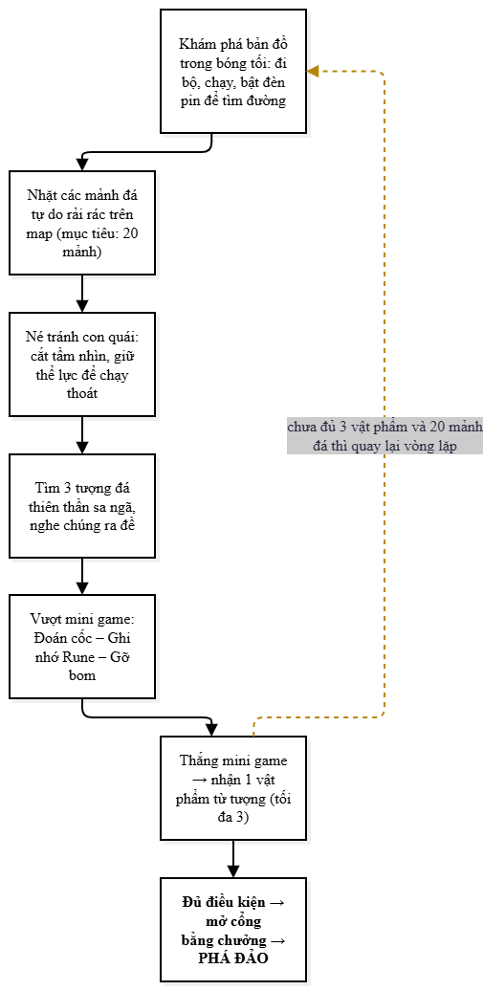
Hình 14: Vòng lặp chơi chính của Silent Sprint

Thiết kế trò chơi

Thiết kế màn chơi và môi trường
Màn chơi chính là một bản đồ 3D được dựng từ các khối nhà, tường, đường phố, đèn đường và các vật thể trang trí. Trên bản đồ có sẵn 40 điểm sinh mảnh đá tự do; mỗi ván, game chỉ bật ngẫu nhiên 20 điểm trong số đó, nên vị trí đồ cần nhặt luôn thay đổi giữa các lần chơi và người chơi không thể học thuộc đường đi.
- Ánh sáng: màn chơi diễn ra về đêm, ánh sáng chủ đạo là đèn đường và đèn pin của người chơi. Bóng tối vừa tạo không khí kinh dị, vừa là cơ chế chơi — người chơi phải cân nhắc giữa việc bật đèn để thấy đường và việc bị lộ vị trí.
- Thời tiết: hiệu ứng mưa và sương mù chạy nền, che bớt tầm nhìn xa và làm bản đồ trở nên ngột ngạt hơn.
- Điểm sinh vật phẩm: các điểm Point1…Point40 là nơi đặt mảnh đá; chúng nằm rải rác ở các ngóc ngách khác nhau để buộc người chơi khám phá toàn bộ bản đồ.
- Không gian mini game: mỗi mini game có một phòng riêng tách khỏi màn chơi, chỉ hiện ra khi người chơi chấp nhận thử thách ở tượng đá.
Bảng 20: Một số đối tượng chính trong màn chơi
Đối tượng | Vai trò trong thiết kế
Player | Nhân vật chính, gắn CharacterController, camera góc nhìn thứ nhất và đèn pin.
Monster | Con quái truy đuổi, có NavMeshAgent, Animator và mô hình tư thế đi/đứng.
Map | Bản đồ chính, gồm tường, đường phố, đèn đường và các khối trang trí.
StonePedestal (1–3) | Ba bệ đá đặt tượng thiên thần sa ngã, mỗi bệ phụ trách một mini game.
FallenAngel (1–3) | Ba tượng thiên thần sa ngã, là nơi nhả vật phẩm thưởng khi thắng.
Item1 / Item2 | Vật phẩm thưởng từ tượng đá và mảnh đá tự do rải trên bản đồ.
Compass | La bàn dẫn đường, chỉ hướng tới mảnh đá còn sót lại.
Gate | Cánh cổng phong ấn – chốt mục tiêu cuối cùng của màn chơi.
Void_Minigame_Room (1–3) | Ba phòng mini game tách biệt: Đoán cốc, Ghi nhớ Rune, Gỡ bom.

Thiết kế nhân vật người chơi và điều khiển
Người chơi nhập vai trực tiếp nên toàn bộ điều khiển được thiết kế để “cảm thấy” nhân vật ngay lập tức: cần gạt ảo ở góc trái để di chuyển, vùng vuốt ở phần còn lại để xoay camera, và cụm nút hành động ở góc phải. Trong Unity Editor, các thao tác tương ứng được chuyển thành chuột và bàn phím để tiện thử nghiệm.
Bảng 21: Thông số thiết kế của nhân vật người chơi
Hạng mục | Thông số | Ý nghĩa thiết kế
Vật lý di chuyển | CharacterController | Nhân vật không xuyên qua tường, không bị kẹt như vật lý cứng
Tốc độ đi bộ | 5,0 m/s | Đủ nhanh để khám phá nhưng vẫn “nghe được” tiếng chân
Tốc độ chạy | 8,0 m/s | Nhanh hơn tốc độ đuổi tối đa của quái (6,8 m/s)
Lực nhảy | Cao 1,5 m | Vượt được các chướng ngại thấp
Trọng lực | -9,81 m/s² | Rơi tự nhiên
Thể lực | Tối đa 100, tiêu hao 25/giây, hồi 15/giây | Chạy khoảng 4 giây liên tục; kiệt sức phải đi bộ tới khi hồi ≥ 15
Góc nhìn | 60° khi đi, 75° khi chạy | Chuyển mượt để tăng cảm giác tốc độ
Cảm giác tiếp đất | Camera nhún 0,15 m trong 0,2 giây | Tăng độ “đầm” cho cú nhảy
Đèn pin | Bật/tắt bằng nút Đèn (hoặc phím F) | Nguồn sáng duy nhất ngoài đèn đường
Một điểm được thiết kế kỹ là việc phân loại ngón tay trên màn hình cảm ứng. Khi một ngón tay đặt xuống, game xác định ngay ngón đó đang chạm vào điều khiển UI hay vào vùng chơi; nếu đang giữ cần gạt hoặc nút bấm thì ngón đó không được dùng để xoay camera. Nhờ vậy, thao tác kéo cần gạt không vô tình làm nhân vật quay ngoắt, và người chơi có thể vừa đi vừa xoay camera bằng hai ngón tay khác nhau.

Thiết kế con quái và hệ thống AI
Con quái là trung tâm của phần thiết kế kỹ thuật trong chương này. Thay vì một máy trạng thái cứng nhắc, nhóm xây dựng kiến trúc AI hai lớp: một lớp ra quyết định bằng mô hình mạng nơ-ron nhỏ, và một lớp phản xạ bằng các luật cứng để đảm bảo hành vi luôn hợp lý.
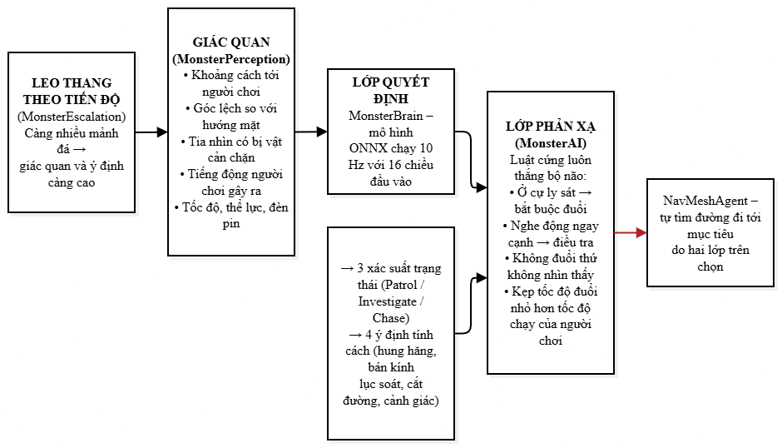
Hình 15: Kiến trúc hệ thống AI của con quái

Lớp phản xạ – hành vi luôn hợp lý
Con quái di chuyển bằng NavMeshAgent nên tự biết bám theo các lối đi hợp lệ. Ba trạng thái chính là:
- Patrol (đi tuần): đi quanh khu vực, thiên về hướng nơi từng thấy người chơi.
- Investigate (điều tra): tiến tới vị trí nghi ngờ rồi lục soát quanh đó một lúc.
- Chase (truy đuổi): đuổi thẳng theo người chơi, có thể cắt đường bằng cách dự đoán hướng chạy.
Trên nền ba trạng thái đó, lớp phản xạ áp các luật cứng mà mô hình không thể ghi đè: thấy người chơi ở cự ly sát thì buộc phải đuổi; nghe tiếng động ngay cạnh thì ít nhất phải điều tra; và tuyệt đối không được đuổi theo một thứ nó không nhìn thấy. Các luật này là “lưới an toàn” đảm bảo trải nghiệm không bao giờ trở nên vô lý, kể cả khi mô hình đưa ra quyết định kém.

Lớp quyết định – mô hình mạng nơ-ron ONNX
Lớp quyết định chạy một mô hình ONNX nhỏ ngay trong game thông qua Unity AI Inference Engine. Mỗi lần suy luận (10 lần mỗi giây), mô hình nhận vào 16 đặc trưng mô tả tình huống và trả về hai nhóm kết quả: ba xác suất cho ba trạng thái, cùng bốn “ý định tính cách” điều chỉnh sắc thái hành vi.
Bảng 22: Bốn “ý định” mà mô hình điều khiển
Ý định | Quái dùng để làm gì
hung hăng | Nội suy tốc độ giữa đi tuần và truy đuổi → cho phép rình rập thay vì luôn chạy hết tốc.
bán kính lục soát | Mở rộng hay thu hẹp phạm vi lùng sục quanh vị trí nghi ngờ.
cắt đường | Khi đuổi, nhắm vào vị trí dự đoán phía trước người chơi để chặn đầu.
cảnh giác | Kéo dài thời gian lục soát và nới tầm nhìn hiệu dụng.
Mô hình được sinh ra bằng một script Python đặt trong thư mục Tools/MonsterBrain (khoảng 40.000 mẫu, 1.200 vòng huấn luyện). Mạng chỉ có cấu trúc 16 → 32 → 32 → 7 đầu ra với khoảng 1,5 nghìn tham số nên rất nhẹ, phù hợp chạy trên điện thoại. Nếu file mô hình bị thiếu hoặc nạp lỗi, game tự rơi về chính sách viết tay tương đương, nên tính năng AI không bao giờ làm hỏng trò chơi.

Quái khôn dần theo tiến độ
Vì càng nhiều mảnh đá trong tay thì người chơi càng gần lối ra, nửa sau màn chơi phải được siết lại. Cứ đủ một mốc mảnh đá (bắt đầu từ 10, mỗi 5 mảnh một bậc, tối đa 3 bậc), con quái lại lên một bậc: giác quan rộng hơn, ý định ráo riết hơn và phản xạ bớt do dự.
Bảng 23: Các bậc leo thang của con quái
Bậc | Số mảnh đá | Tầm nhìn | Tầm nghe | Góc nhìn | Sàn ý định
0 | 0 – 9 | 20,0 m | 25,0 m | ±45° | 0,00
1 | 10 – 14 | 22,0 m | 27,5 m | ±50° | 0,20
2 | 15 – 19 | 24,0 m | 30,0 m | ±55° | 0,40
3 | 20 | 26,0 m | 32,5 m | ±60° | 0,60
Điều đáng lưu ý là quá trình leo thang cố tình không đụng tới tốc độ. Tốc độ đuổi tối đa luôn bị kẹp nhỏ hơn tốc độ chạy của người chơi theo hệ số 0,85 (tức khoảng 6,8 m/s so với 8,0 m/s), nên dù ở bậc cao nhất, bấm chạy vẫn luôn tạo ra khoảng cách để thoát. Người chơi thoát được vì đã chạy cắt tầm nhìn rồi đi bộ lại cho hồi thể lực, chứ không phải vì may mắn.

Thiết kế hệ thống vật phẩm và mục tiêu
Hệ thống mục tiêu được thiết kế thành hai đường song song để người chơi luôn có việc làm và luôn có nhiều cách tiếp cận: một đường “số lượng” (gom 20 mảnh đá) và một đường “thử thách” (thắng 3 mini game).
Bảng 24: Hai tuyến vật phẩm của màn chơi
Vật phẩm | Số lượng | Cách nhận | Vai trò
Mảnh đá tự do | 20 | Nhặt tại các điểm sinh ngẫu nhiên (chọn 20 trong 40 điểm mỗi ván) | Mở đường thoát; đạt 10 mảnh thì nhận la bàn và quái bắt đầu leo thang
Vật phẩm tượng đá | 3 | Thắng mini game ở tượng thiên thần sa ngã; vật phẩm bay từ tượng vào người chơi | Là chìa khóa tinh thần để mở cổng cùng với mảnh đá
Hai công cụ hỗ trợ được thiết kế để giảm bớt sự bế tắc mà không phá vỡ thử thách. Thứ nhất là chiếc la bàn nhận ở mốc 10 mảnh đá: kim của nó luôn chỉ tới một mảnh đá còn sót lại, và tự đổi mục tiêu khi mảnh đó bị nhặt, nên người chơi không phải dò mò khắp bản đồ. Thứ hai là phản hồi ở cổng: nếu người chơi tới cổng khi chưa đủ điều kiện, giọng dẫn chuyện sẽ nói rõ còn thiếu bao nhiêu vật phẩm và bao nhiêu mảnh đá, thay vì để họ tự đoán vì sao cổng không mở.

Thiết kế ba mini game
Ba mini game được chọn để khai thác ba loại kỹ năng khác nhau: quan sát, ghi nhớ và tính toán. Cả ba đều diễn ra trong phòng riêng, có camera riêng, và đều có chung một luật: thắng thì nhận vật phẩm, thua thì bị phạt bằng một phân cảnh bị con quái tóm.
Bảng 25: Thông số và luật chơi của ba mini game
Mini game | Luật chơi | Độ khó theo 5 lượt | Kỹ năng
Đoán cốc | Viên sỏi được giấu dưới một trong ba chiếc cốc, sau đó các cốc được đảo liên tục; người chơi chỉ vào chiếc cốc mình cho là có sỏi. | Số lần đảo tăng từ 6 lên 18, thời gian mỗi lần đảo giảm từ 0,42 giây xuống 0,13 giây. | Quan sát và bám mắt theo vật thể chuyển động nhanh
Ghi nhớ Rune | Các ký tự cổ sáng lên theo một thứ tự trên màn hình; người chơi phải bấm lại đúng thứ tự đó. Sai một ký tự là thua. | Thời gian hiển thị chuỗi giảm dần từ 6,0 giây xuống 2,2 giây. | Ghi nhớ chuỗi và phản xạ chính xác
Gỡ bom | Có 20 nút, một nút sẽ kích nổ quả bom. Người chơi và “thực thể” thay phiên nhau bấm; ai bấm trúng nút nổ thì người đó thua. | Tỉ lệ nổ hiển thị trực tiếp theo số nút còn lại (1/n); càng về sau càng căng. | Tính toán xác suất và quản lý rủi ro
Ba mini game đều kết thúc qua một hàm duy nhất, và mọi đường ra (thắng thật, thua, hoặc nút cheats để kiểm thử) đều đi qua đó, nên mỗi ván chỉ có thể kết thúc một lần. Riêng mini game Gỡ bom còn có một phân cảnh nổ được dựng hoàn toàn bằng hiệu ứng sinh ra lúc chạy: quả bom rung lắc, một quả cầu lửa phình to, một nguồn sáng chớp, màn hình loé trắng và camera rung — tất cả diễn ra trước khi cắt sang phân cảnh jumpscare.

Thiết kế giao diện và trải nghiệm người dùng
Vì game chơi theo hướng ngang trên điện thoại, HUD được thiết kế theo nguyên tắc “hai ngón cái”: mọi điều khiển thường dùng đều nằm trong tầm với của hai ngón cái ở hai góc dưới, còn thông tin trạng thái được đẩy lên hai góc trên để không che tầm nhìn.
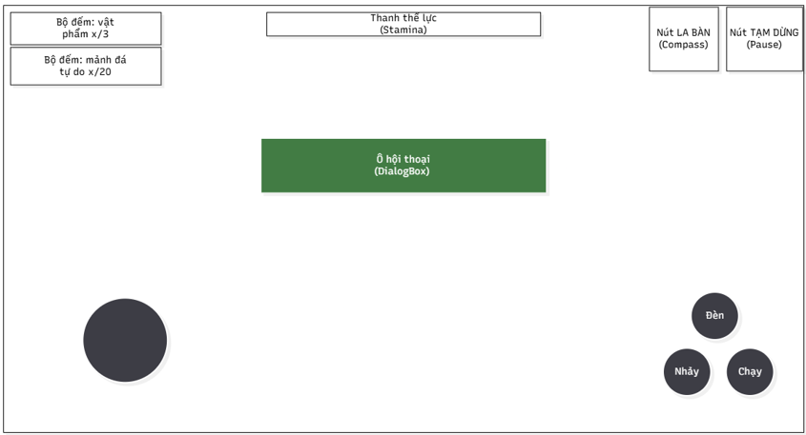
Hình 16: Bố cục HUD trên màn hình ngang
Bảng 26: Các thành phần trên HUD
Vị trí | Thành phần | Chức năng
Trên – trái | Thanh thể lực | Hiển thị thể lực còn lại để người chơi biết khi nào phải dừng chạy
Trên – trái | Bộ đếm mảnh đá (x/20) và vật phẩm (x/3) | Cho biết tiến độ so với mục tiêu
Trên – phải | Nút Tạm dừng, nút La bàn | Mở bảng tạm dừng; bật/tắt la bàn sau khi nhận được
Dưới – trái | Cần gạt di chuyển | Điều khiển hướng đi của nhân vật
Dưới – phải | Nút Nhảy / Chạy / Đèn | Ba hành động chính, đặt cạnh nhau để bấm bằng ngón cái phải
Giữa màn hình | Hộp hội thoại | Hiển thị lời dẫn và đối thoại, có nút lựa chọn khi cần
Về mặt trình bày, giao diện dùng tông tối để hòa vào không khí của game; các chỗ cần nhấn mạnh trong lời thoại (hành động, vật phẩm, mối nguy hiểm) được tô màu riêng thay vì viết hoa, giúp người chơi nắm nhanh thông tin mà không bị rối mắt. Khi có sự kiện bị tóm, toàn bộ HUD được ẩn đi để phân cảnh jumpscare diễn ra trọn vẹn, sau đó mới hiện màn hình Game Over.

Thiết kế âm thanh
Trong một trò chơi mà nhân vật không thể nhìn thấy kẻ địch, âm thanh trở thành một kênh thông tin quan trọng. Hệ thống âm thanh của Silent Sprint được chia thành bốn lớp độc lập, mỗi lớp có nguồn phát riêng nên có thể bật/tắt hoặc xử lý riêng.
Bảng 27: Bốn lớp âm thanh của game
Lớp âm thanh | Nội dung | Vai trò
Nhạc nền | Bản nhạc riêng cho từng màn | Giữ nhịp và tạo không khí
Tiếng nền | Tiếng mưa rơi liên tục | Tăng cảm giác ẩm ướt, ngột ngạt và che lấp tiếng động nhỏ
Tiếng vòng lặp | Tiếng bước chân khi chạy | Phản hồi chuyển động, chỉ kêu khi thực sự đang chạy
Hiệu ứng một lần | Tiếng hét khi bị tóm, tiếng chưởng | Nhấn mạnh các khoảnh khắc cao trào
Một số chi tiết được xử lý để tránh lỗi trải nghiệm: tiếng bước chân chỉ phát khi nhân vật vừa chạy vừa thực sự di chuyển (giữ nút chạy mà đứng yên thì không có tiếng); khi chuyển màn, âm thanh của màn cũ được tắt dần trong lúc màn hình còn tối để không nghe thấy chỗ cắt; và khi vào phòng mini game, tiếng mưa được tạm ngưng trong khi nhạc nền vẫn chạy, vì phòng mini game là một không gian riêng.

Kiến trúc phần mềm và luồng màn hình
Game gồm bốn scene chạy theo một luồng cố định: bảng chính → cảnh phim 1 → cảnh phim 2 → màn chơi. Mọi thao tác chuyển màn đều đi qua một bộ điều phối chung để việc chuyển cảnh luôn mờ dần giống nhau và không bị gọi chồng lên nhau.
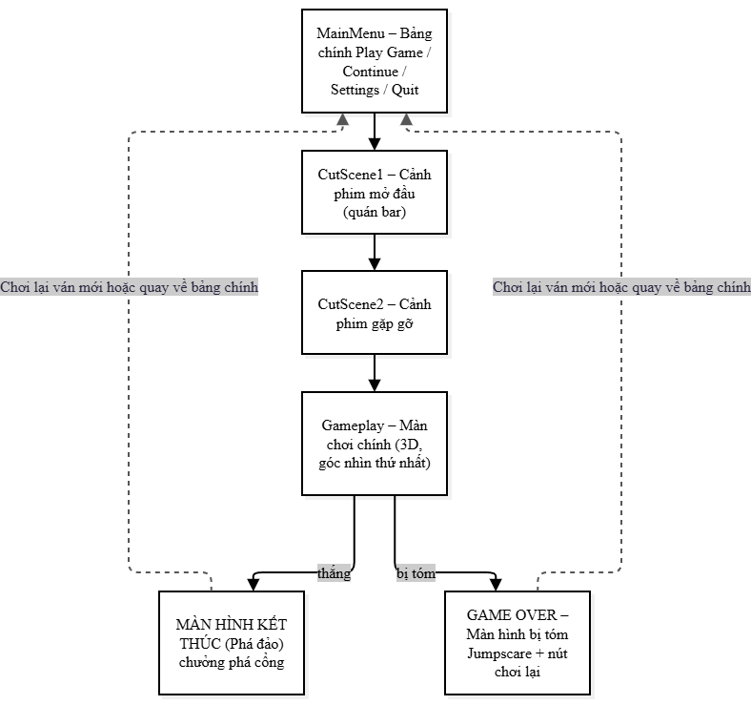
Hình 17: Sơ đồ luồng scene và các màn hình của game
Ở tầng mã nguồn, các script được tổ chức theo chức năng: Core (nền tảng dùng chung: quản lý âm thanh, lưu game, chuyển cảnh, singleton), Gameplay (nhân vật, quái, vật phẩm, la bàn, mini game, jumpscare), Gameplay.AI (giác quan, mô hình, quyết định của quái), UI (HUD, cần gạt, các hộp thoại), Dialogues (hệ thống hội thoại), Mechanics (các hành vi nhỏ như đá bay, sương mù), Cutscenes và Editor/Tools (công cụ hỗ trợ dựng cảnh và sinh mô hình AI).
Các trình quản lý quan trọng (âm thanh, lưu game, mini game, la bàn, jumpscare) đều được viết theo mẫu singleton và tự tìm các tham chiếu còn thiếu khi chạy, kèm cảnh báo rõ ràng trong Console. Nhờ đó, người dựng cảnh có thể bỏ qua một vài ô gán trong Inspector mà game vẫn chạy và vẫn báo cho biết chỗ nào chưa cấu hình.

Thiết kế cốt truyện, hội thoại và cảnh phim
Phần kể chuyện được tách khỏi phần kỹ thuật: nội dung lời thoại nằm trong một lớp dữ liệu riêng, còn hệ thống hội thoại chỉ lo hiển thị và xử lý lựa chọn của người chơi. Nhờ vậy, việc sửa lời thoại không đụng tới logic mini game, và việc đổi cấu trúc hội thoại không làm hỏng nội dung.
- Người bí ẩn: giọng dẫn chuyện, xuất hiện ở đầu màn để hướng dẫn cách chơi, ở mốc nhận la bàn để cảnh báo mối nguy, và ở cổng để nhắc còn thiếu gì.
- Thiên thần sa ngã: giọng nói phát ra từ ba tượng đá, giới thiệu luật chơi của từng mini game và đưa ra lựa chọn “Vào chơi” hoặc “Để ta suy nghĩ thêm”.
- Cảnh phim: hai đoạn phim ngắn mở đầu dẫn dắt vào bối cảnh; một phân cảnh “tỉnh dậy” khi vào màn chơi (mí mắt mở dần) và một phân cảnh “phá đảo” khi phá cổng.
Cách kể chuyện cũng được lồng vào chính lối chơi: điều kiện mở cổng không chỉ là con số, mà còn là lời giải thích trực tiếp cho người chơi vì sao họ phải đi gom đủ cả mảnh đá lẫn vật phẩm, giúp mục tiêu của game luôn rõ ràng và có động cơ.

Hình ảnh minh hoạ gameplay
Phần này là nơi dành sẵn để đưa các ảnh chụp màn hình thực tế của game vào tài liệu. Mỗi khung dưới đây là một vị trí chèn ảnh: trong khung đã ghi rõ ảnh cần chụp nội dung gì, kèm số hiệu hình và chú thích. Để đưa ảnh vào, chỉ cần dán ảnh vào đúng khung rồi xóa dòng chữ gợi ý bên trong; khung sẽ tự giãn theo kích thước ảnh.
Một vài lưu ý khi chụp để các ảnh đồng đều và đẹp trong tài liệu:
- Chụp theo hướng ngang đúng như hướng hiển thị của game trên thiết bị.
- Nên chụp trên cùng một thiết bị/độ phân giải để các ảnh có kích thước và tỉ lệ giống nhau.
- Nếu muốn các ảnh thẳng hàng, có thể cắt về cùng một tỉ lệ khung (ví dụ 16:9) trước khi chèn.
- Có thể xóa bớt khung không dùng tới nếu ảnh nào không chụp được.
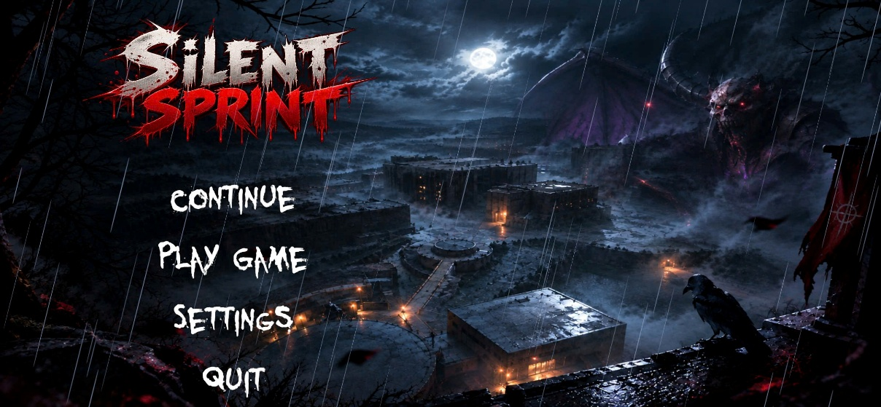
Hình 18: Bảng chính
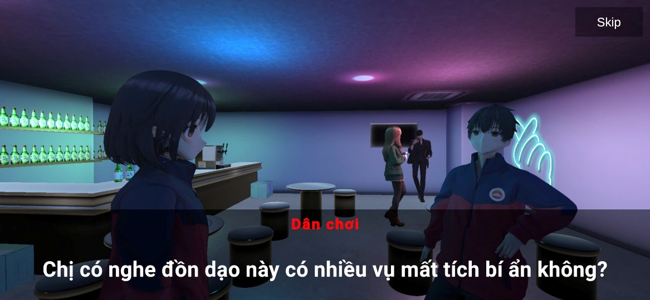
Hình 19: Cảnh phim mở đầu
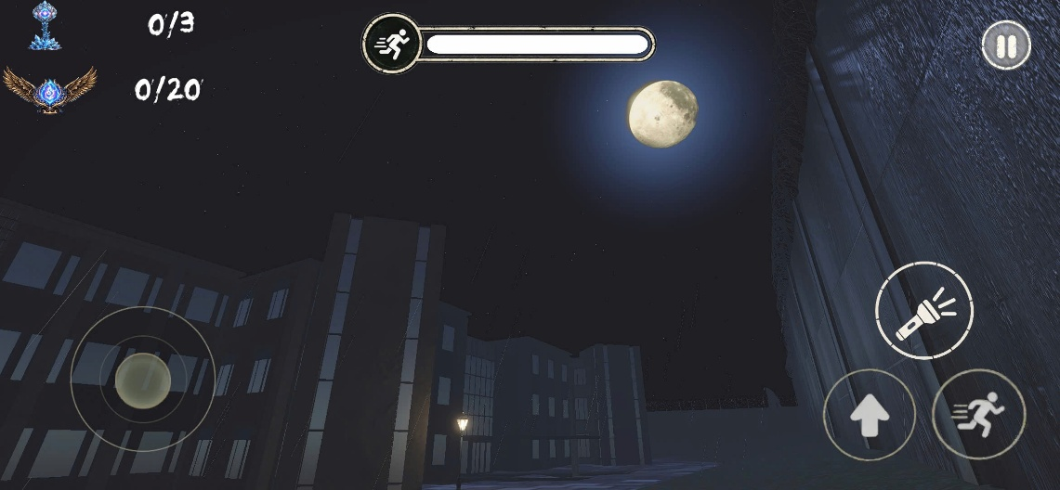
Hình 20: Toàn cảnh màn chơi 3D về đêm
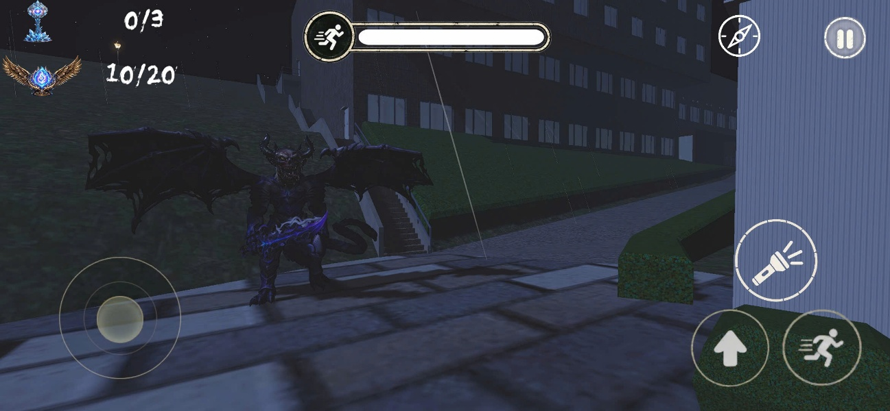
Hình 21: Góc nhìn thứ nhất và HUD khi đang chơi
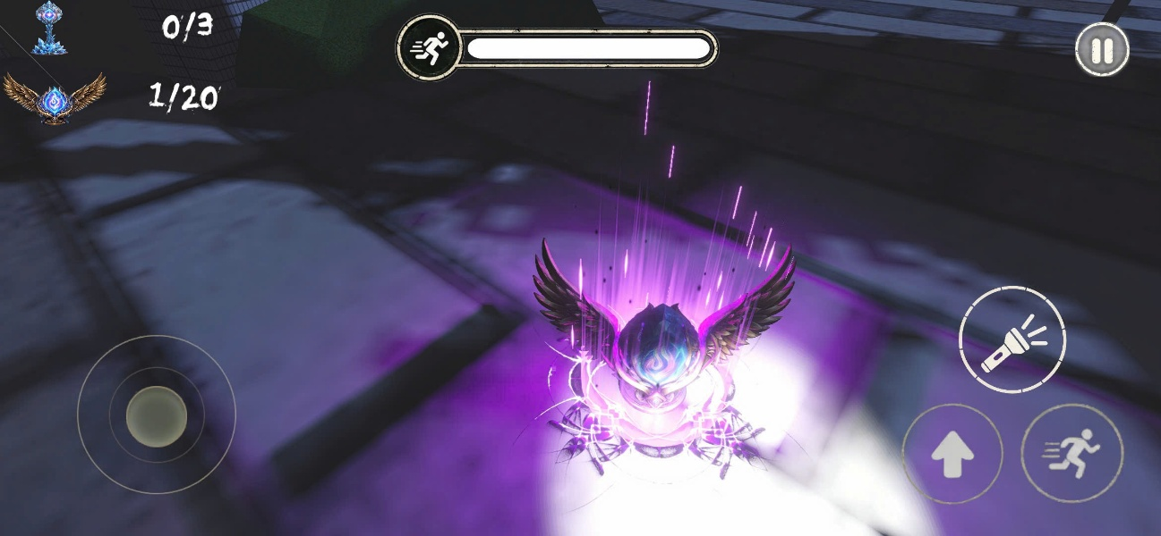
Hình 22: Nhặt mảnh đá tự do
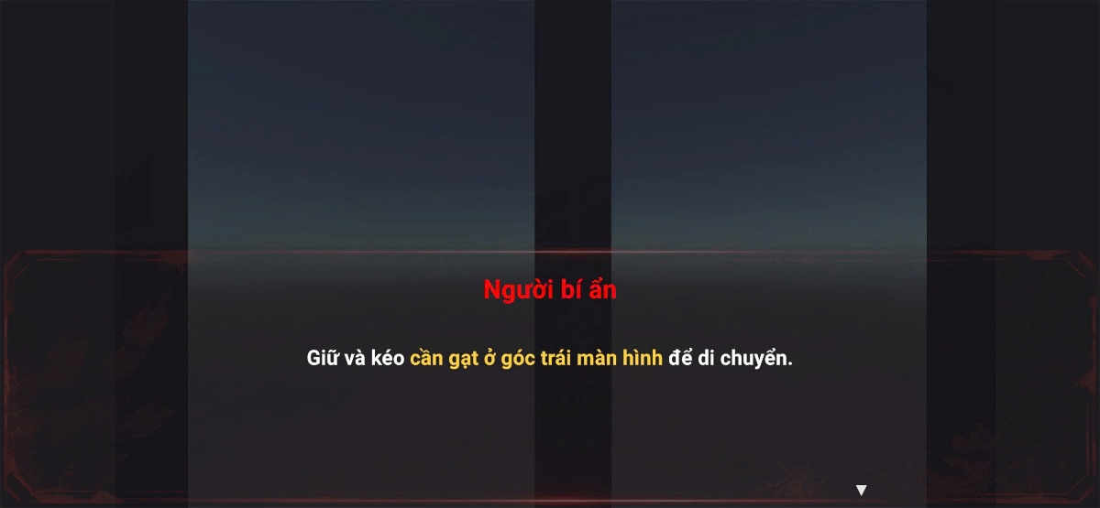
Hình 23: Hộp hội thoại hướng dẫn mở màn
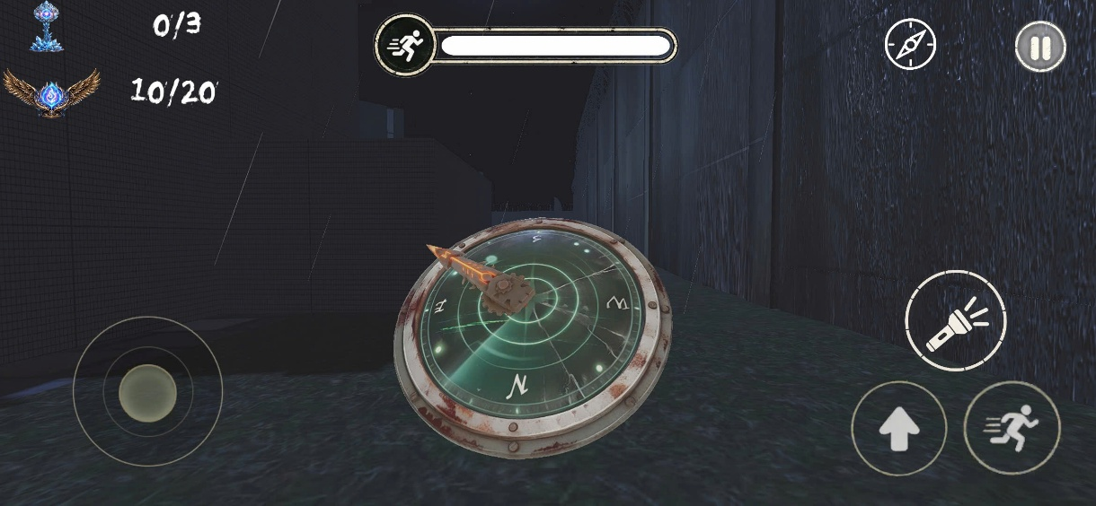
Hình 24: La bàn dẫn đường
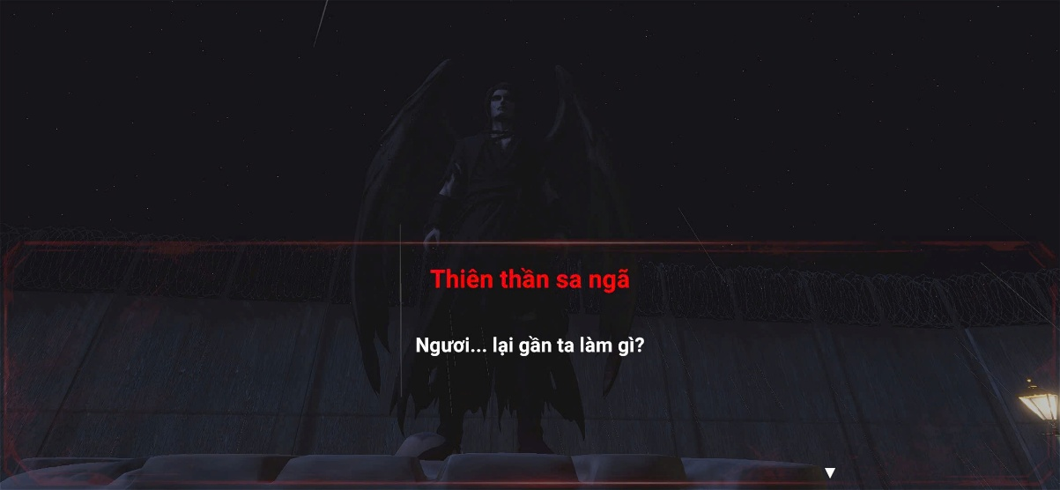
Hình 25: Tượng đá thiên thần sa ngã và lời mời vào chơi
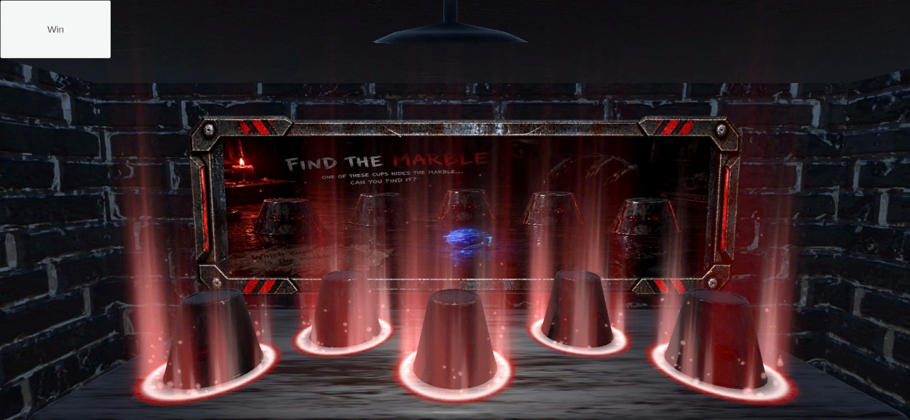
Hình 26: Mini game
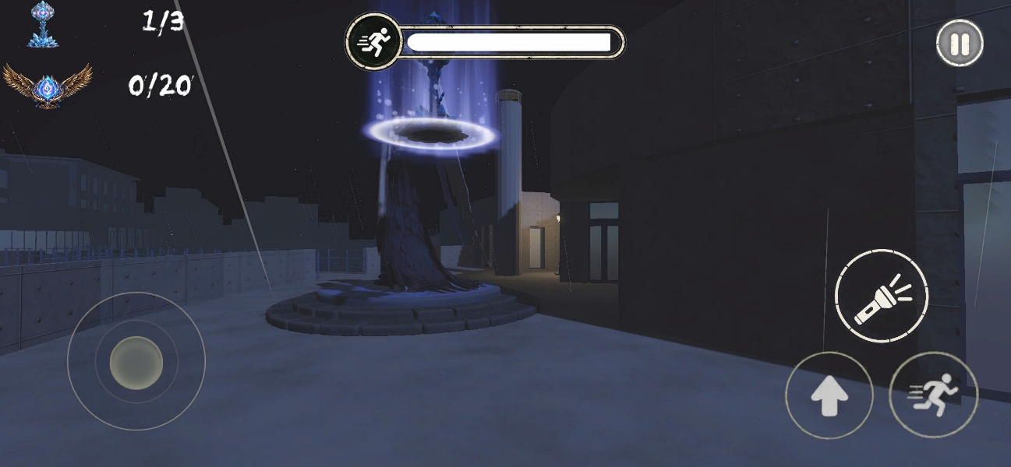
Hình 27: Nhận vật phẩm thưởng
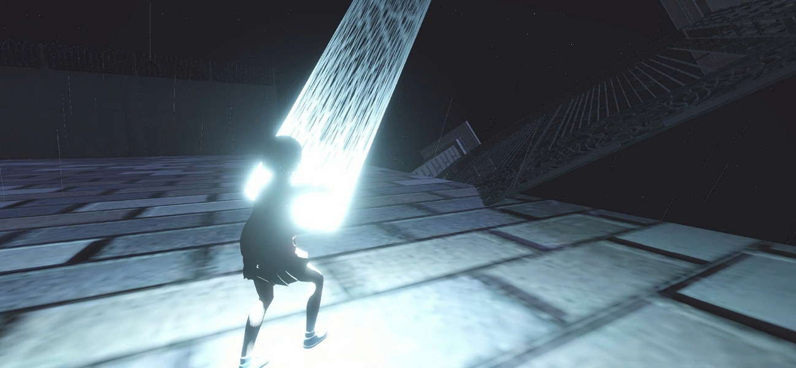
Hình 28: Cảnh kết thúc
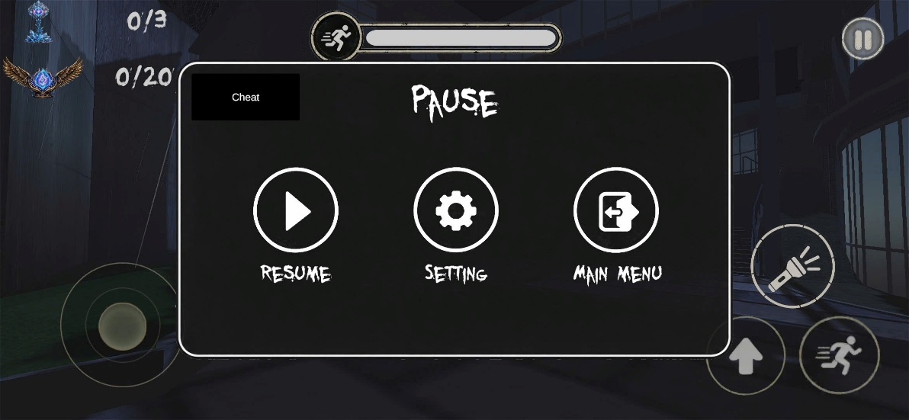
Hình 29: Bảng tạm dừng và cài đặt

Tổng kết chương 3
Chương này đã hoàn thành bản thiết kế cho sản phẩm game 3D Silent Sprint, từ ý tưởng, nội dung, phân tích yêu cầu đến thiết kế chi tiết từng hệ thống. Một số kết quả chính của chương:
- Xác định rõ thể loại, nền tảng và điểm nhấn của trò chơi: sinh tồn – kinh dị góc nhìn thứ nhất trên Android, dựng bằng Unity 6.
- Mô tả đầy đủ yêu cầu chức năng (điều khiển, đèn pin, thể lực, thu thập, la bàn, tượng đá và mini game, AI, cổng kết thúc, HUD, âm thanh, lưu/chơi tiếp) cùng các yêu cầu phi chức năng.
- Thiết kế được vòng lặp chơi đan xen giữa thu thập, giải đố và sinh tồn, với hai tuyến mục tiêu độc lập (20 mảnh đá và 3 vật phẩm).
- Xây dựng một hệ thống AI lai: lớp quyết định bằng mô hình ONNX nhẹ chạy trực tiếp trong game, kết hợp lớp phản xạ bằng luật cứng để bảo đảm hành vi luôn hợp lý; kèm cơ chế quái khôn dần theo tiến độ và luôn giữ “cửa thoát” cho người chơi.
- Hoàn thiện thiết kế ba mini game khác biệt về kỹ năng (quan sát, ghi nhớ, tính toán), cùng cơ chế thưởng – phạt gắn với con quái.
- Thiết kế HUD, âm thanh và luồng màn hình phù hợp với trải nghiệm di động theo hướng ngang.
Nhìn chung, bản thiết kế đã bao quát được cả ba trụ cột của một trò chơi kinh dị sinh tồn: không khí (ánh sáng, âm thanh, bóng tối), áp lực (con quái với AI thích ứng) và mục tiêu (bộ đôi mảnh đá – vật phẩm dẫn tới màn phá đảo). Đây là cơ sở để nhóm tiến hành cài đặt, kiểm thử và đóng gói sản phẩm ở các bước tiếp theo.

KẾT LUẬN
- Kết luận:
- Sau quá trình nghiên cứu và phát triển, nhóm đã hoàn thiện trò chơi 2D Fortress Clash đúng theo mục tiêu ban đầu. Sản phẩm vận hành ổn định trên nền tảng Android, duy trì tốc độ khung hình trung bình khoảng 60 FPS và đáp ứng đầy đủ các chức năng: triệu hồi quân, chiến tuyến tự động, nâng cấp thành, độ khó theo màn, chế độ chơi đơn với AI và chế độ multiplayer LAN. Kết quả này thể hiện khả năng vận dụng kiến thức về lập trình hướng đối tượng, tối ưu hiệu năng và quản lý vòng đời ứng dụng Android.
- Bên cạnh đó, nhóm đã bước đầu làm chủ các khái niệm cơ bản của phát triển game 3D và hoàn thành bản demo Silent Sprint trên Unity 6. Bản demo mô phỏng không gian ba chiều với góc nhìn thứ nhất, hệ thống ánh sáng và đổ bóng, hệ thống AI lai (mô hình ONNX kết hợp luật cứng) điều khiển con quái, cùng ba mini game và cơ chế mở cổng kết thúc màn chơi.
- Quá trình thực hiện đề tài không chỉ giúp nhóm củng cố kiến thức chuyên môn, mà còn rèn luyện kỹ năng làm việc nhóm, lập kế hoạch, phân chia nhiệm vụ và xử lý lỗi trong dự án thực tế. Đây là trải nghiệm quý giá, giúp nhóm hiểu rõ hơn quy trình xây dựng một sản phẩm phần mềm hoàn chỉnh.
- Trong thời gian tới, nhóm dự kiến bổ sung thêm nội dung màn chơi, hoàn thiện hệ thống nhiệm vụ và chế độ nhiều người chơi trực tuyến, đồng thời tiếp tục tối ưu hiệu năng để hai sản phẩm chạy ổn định trên nhiều cấu hình thiết bị hơn.
- Tổng kết lại, đề tài đã đạt được các mục tiêu đề ra, đồng thời mở ra hướng phát triển tiếp theo cho nhóm trong lĩnh vực thiết kế và lập trình trò chơi.

TÀI LIỆU THAM KHẢO
[1] Unity Learn. Official Unity Tutorials and Learning Resources. Truy cập tại: https://learn.unity.com/
- Hướng dẫn chính thức từ Unity, bao gồm 2D, 3D, UI, physics, animation, scripting, XR.
[2] Unity Documentation. Scripting API and Engine Documentation. Truy cập tại: https://docs.unity3d.com/
- Tham khảo chi tiết API, components, physics, audio, animation, và các hệ thống Unity.
[3] Brackeys YouTube Channel. Unity Game Development Tutorials. Truy cập tại: https://www.youtube.com/user/Brackeys
- Video hướng dẫn từng bước làm game 2D/3D, cơ bản đến nâng cao.
[4] GameDev Academy. Unity Tutorials for Beginners. Truy cập tại: https://gamedevacademy.org/unity-tutorials/
- Các hướng dẫn thực hành dự án Unity, ví dụ FPS, platformer, top-down.
[5] Ray Wenderlich / Kodeco. Unity Game Development Tutorials. Truy cập tại: https://www.raywenderlich.com/unity
- Các tutorial 2D/3D, physics, AI, particle system, UI.
[6] Catlike Coding. Unity Tutorials for Procedural Content & C# Scripting. Truy cập tại: https://catlikecoding.com/unity/tutorials/
- Chuyên về scripting nâng cao, shader, procedural mesh generation.
[7] Red Blob Games. Game Development and Collision Detection Concepts. Truy cập tại: https://www.redblobgames.com/
- Giải thích thuật toán pathfinding, grid, collision detection, logic game cơ bản.
[8] Unity Asset Store Documentation. Guide to Assets & Tools. Truy cập tại: https://assetstore.unity.com/
- Tham khảo các asset miễn phí và trả phí, textures, sprites, animation packs.
[9] Hunicke R., LeBlanc M., Zubek R. (2004). MDA: A Formal Approach to Game Design and Game Research. Game Developers Conference.
[10] Nystrom R. (2014). Game Programming Patterns. Genever Benning.
[11] Newzoo. Global Games Market Report. Truy cập tại: https://newzoo.com/
[12] Google. Material Design Guidelines – Accessibility (Touch target size). Truy cập tại: https://m3.material.io/

PHỤ LỤC
Mã nguồn của hai sản phẩm: https://github.com/VuNgocHai179/Fortress-Clash-

